

***Incidencia del clima organizacional y de la justicia organizacional en la satisfacción laboral de los empleados: análisis para dos instituciones de educación superior [IES] en Ecuador***

*Presentado por:*

***Juan Pablo ORTEGA SANTOS***

*Bajo la dirección del profesor:*

***Edison Jair DUQUE OLIVA Ph. D.***

*Y la codirección de la profesora:*

***Merlin Patricia GRUESO HINESTROSA Ph. D.***

***Bogotá, septiembre de 2015***

ÍNDICE GENERAL

1 INTRODUCCION 7

2 REVISION DE LA LITERATURA 10

2.1 Clima Organizacional 10

2.1.1 Evolución y enfoques del constructo 11

2.1.2 Trabajos previos y escalas de medición 23

2.2 Justicia organizacional (JO) 29

2.2.1 Evolución y enfoques de tratamiento 30

2.2.2 Trabajos previos y escalas de medición 38

2.3 Satisfacción laboral de los empleados (SL) 39

2.3.1 Evolución y enfoques de tratamiento 39

2.3.2 Trabajos previos y escalas de medición 45

2.4 Antecedentes de la relacion entre CO y SL 48

2.5 Antecedentes de la relacion entre JL y SE 49

2.6 Antecedentes de la relacion entre CO y JO 50

3 PROBLEMÁTICA Y PLANTEAMIENTO DE LA INVESTIGACION 52

3.1 Problemática que origina la investigación 52

3.2 Contexto de investigación 53

3.3 Problema de investigación, pregunta y objetivo de investigación 56

3.4 Modelo conceptual e hipótesis 56

4 DISEÑO METODOLÓGICO 58

4.1 El proceso metodológico 58

4.1.1 Recoleccion de la información 60

4.1.2 Instrumentos 60

4.1.3 Población y Muestra 61

4.2 Aplicación del instrumento 61

4.3 Técnicas de análisis 61

5 PERTINENCIA DE LA INVESTIGACIÓN 63

6 Anexos 64

6.1 Anexo A. Escalas Clima organizacional 64

6.1.1 Litwin y Stringer 1968 en González (2004) 64

6.1.2 Organizational Dynamics Incorporated (ODI) 65

6.1.3 Clima EMCO cuestionario en español 67

6.1.4 ECO Fernandez (2008) 67

6.1.5 Clima Mellado (xxx) 68

6.1.6 Clima noriega y 69

6.1.7 Clima 71

6.1.8 Clima Muñiz & García (xxxx) Asturias 71

6.2 Anexo A. Escalas Justicia organizacional 72

6.2.1 Folger y Konovsky (1989) 72

6.2.2 Moorman (1991) 72

6.2.3 Brayfield and Rothe's (1951) Job Satisfaction Scale Organizational citizenship behaviors 73

6.2.4 Niehoff & Moorman (1993) 73

6.2.5 Sweeney & McFarlin (1993) en Colquitt y Shaw (2005) 74

6.2.6 Sweeney & McFarlin (1997) 74

6.2.7 Colquitt (2001) en Colquitt y Shaw (2005) 75

6.3 Anexo A. Escalas Satisfacción laboral 75

6.3.1 Job Satisfaction Survey (Spector, 1994) traducido por Conrado Marion-Landais, 1993. 75

6.3.2 Escala de Satisfacción Laboral-Versión para Profesores (ESL-VP) (Anaya, 2005) 76

6.3.3 Escala original Warr, Cook and Wall (1979) 77

6.3.4 Brayfield & Rothe (1951) en Agho, Price, & Mueller (1992) 77

6.3.5 Escala original Weiss, Dawis, England & Lloyd (1981). 78

6.3.6 Meliá y Peiró (1986-1989) 79

7 BIBLIOGRAFÍA 81

ÍNDICE DE FIGURAS

Figura 2‑1 Autores y enfoque por niveles de análisis del clima organizacional. 12

Figura 2‑2 Secuencia del clima organizacional de Brown & Leigh 16

Figura 2‑3 Clasificación de los enfoques y perspectivas del clima organizacional 23

Figura 2‑4 Cronología de los estudios de medición del Clima Organizacional 28

Figura 2‑5 Modelo organizacional de las seis cajas 29

Figura 2‑6 Línea de tiempo de la justicia organizacional 31

Figura 2‑7 Arbol de justicia distributiva 32

Figura 2‑8 Línea de tiempo de los conceptos que soportan la justicia distributiva 33

Figura 2‑9 Línea de tiempo de los conceptos que soportan la justicia procedimental 34

Figura 2‑10 Línea de tiempo de los conceptos que soportan la justicia interaccional 35

Figura 2‑11 Línea de tiempo de los conceptos integran la justicia 35

Figura 2‑12 Vínculos entre los conceptos que integran la justicia organizacional 36

Figura 2‑13 Modelo de relación entre actitud y comportamiento 42

Figura 2‑14 Diferencia entre motivación y satisfacción 42

Figura 2‑15 Relación entre las dimensiones de trabajo, los estados psicológicos críticos y los resultados en el puesto de trabajo (moderado por la fuerza de la necesidad de crecimiento de los empleados). 46

Figura 2‑16 Distribucion de los artículos por país de origen del journal 48

Figura 2‑17 Artículos por subarea SCOPUS 48

Figura 2‑18 Búsqueda clima organizacional y satisfacción laboral 49

Figura 2‑19 Distribucion de los artículos por país de origen del journal 50

Figura 2‑20 Artículos por subarea SCOPUS 50

Figura 2‑21 Distribucion de los artículos por país de origen del journal 51

Figura 2‑22 Artículos por subarea SCOPUS 51

Figura 2‑23 Búsqueda clima organizacional y satisfacción laboral 51

Figura 3‑1 Stakeholders y contexto socioeconómico del país o región. 55

Figura 3‑2 Modelo conceptual de la investigación 56

Figura 4‑1 Diseño metodológico de la investigación 59

Figura 4‑2 Observación y análisis de la información para concluir 59

Figura 4‑3 Proceso de recolección de la información 60

Figura 4‑4 Población en la Universidad Espiritu Santo 61

ÍNDICE DE TABLAS

Tabla 2‑1 Definiciones de Clima Organizacional y nivel de análisis 17

Tabla 2‑2 Comparativo de dimensiones de los instrumentos de medición del clima organizacional en la literatura 27

Tabla 2‑3 Componentes de la justicia organizacional 30

Tabla 2‑4 Definiciones de justicia organizacional 37

Tabla 2‑5 Medición de la justicia, dimensiones 39

Tabla 2‑6 Definiciones de Satisfaccion Laboral y enfoque de análisis 40

Tabla 3‑1. Predicciones para el futuro de los servicios desde una perspectiva de marketing. 53

Tabla 4‑1 Plan de análisis 62

# INTRODUCCION

En el 2014 la Organización Internacional para el Trabajo [OIT], presento un informe sobre el trabajo en el mundo, en el cual se muestra el desarrollo histórico del trabajo alrededor del mundo, haciendo especial énfasis en la comparación entre países desarrollados y países con economías emergentes. El informe muestra como la convergencia económica entre los países en desarrollo y los desarrollados se ha potenciado, pues la renta por habitante en los primeros aumentó en promedio el 3,3%, mientras que los desarrollados tan solo el 1,8% (obviamente, algunos países con resultados mas relevantes que otros). Lo que resalta del informe que que los países que han tenido un crecimiento mayor son los países que invierten en empleo de calidad. A manera de ejemplo, en aquellos países donde el número de trabajadores pobres disminuyó más fuertemente desde principios del decenio de 2000, el PIB percapita aumentó un 3,5% en promedio entre 2007 y 2012, mientras que en aquellos que la disminución fue menor, el PIB tan solo aumento en promedio el 2,4 % (OIT, 2014). Este tipo de estudios, ilustran la importancia de un empleo de calidad, pero no se detienen a analizar los factores que lo generan ni el concepto en si mismo.

Para algunos autores, los determinantes de la calidad del empleo pueden ser las tareas y/o las condiciones de trabajo que generan o no satisfacción en dicho empleo, tales como condiciones físicas, ambientales, beneficios no salariales y capacitación; la jornada laboral acorde a las expectativas de cada individuo en cuanto a la regularidad; el tiempo de trabajo en términos de las semanas, las horas por semana y/o la modalidad de contratación para el trabajo, las facilidades de horario o por condiciones físicas o familiares; el estatus generado por el trabajo, ya sea en la organización o en el ámbito socioecononómico; la confiabilidad y seguridad del empleo en términos de la estabilidad y/o la vinculación a sistemas de seguridad social con acceso a salud y/o pensiones; y finalmente, la densidad sindical ligada a algunos de estos determinantes de la calidad del empleo, que consideran inequitativos (Beatson, 2000; Gittleman & Howell, 1995; Rodgers, 1997; Rosenthal, 1989; Valenzuela, 2000; Verdera, 1995).

Estos factores determinantes ilustran la complejidad de la gestión del talento humano en las organizaciones, además de mostrar cómo la calidad del empleo tiene factores tanto objetivos como subjetivos y, a su vez, estos son relativos a los grupos sociales específicos, pues las expectativas varían entre los diferentes grupos sociales. Con fundamento en estos factores, la reflexión se enfoca sobre los elementos perceptuales que generan la calidad del empleo y en general la satisfacción laboral. Aunque son enfoques distintos, el bienestar laboral se fundamenta en los elementos de la calidad del empleo e incluso en la calidad del puesto de trabajo, que inciden en las percepciones globales de los empleados.

De esta forma, se puede decir que las características del la calidad del puesto de trabajo, tienen incidencia en las caracteristicas intagibles que una organización brinda a sus clientes, es decir, en los servicios al cliente, cada vez mas el clima laboral incide en la percepción de los clientes sobre la organización (Bowen & Schneider, 2014). Este planteamiento no es nada nuevo pues, desde la aparición de las teorías sobre gestión de los recursos humanos, se ha venido sugiriendo que los empleados satisfechos tienden a ser más productivos, creativos y comprometidos con sus empleadores (Herzberg, 1959; Maslow, 1943).

Estos antecedentes, apuntan a varias temáticas de la gestión de recursos humanos, tanto importantes como relevantes. La cultura organizacional, el clima laboral, la satisfacción laboral, entre otros, son conceptos centrales que han venido siendo ampliamente aceptados y estudiados en las ciencias del comportamiento y de la organización, convirtiéndose en prioritarios a la hora de tomar decisiones y al desarrollar planes a largo plazo en la gestión de recursos humanos, mas aún en organizaciones de servicios, como lo corroboran los estudios sobre

Lo claro, es que estos conceptos son elementos básicos que aún se encuentran en construcción, pero que son los cimientos del campo del comportamiento organizacional y de la gestión del talento humano. Esta importancia, resalta la relevancia de su desarrollo, análisis y evolución (Ashkanasy, Wilderom y Peterson, 2011). Por ejemplo, para algunos autores relevantes en el área, el pensamiento e investigación sobre el clima y la cultura organizacional, se venido desarrolando de manera seria desde hace 50 años, mostrando un progreso considerable en su conceptualización como un fenómeno que captura las experiencias que tiene la gente en el trabajo, en relación con las políticas, prácticas y procedimientos, tanto desde la perspectiva de resultados como de procesos (Schneider & Barbera, 2014; Schneider, Ehrhart & Macey, 2011).

Por otro lado, aparecen términos como bienestar y/o satisfacción laboral, los cuales muestran un número considerable de obras con variados fines y consideraciones. Cada uno de ellos constituye un ente individual relacionado con el otro, e incluso, se observan algunos aspectos influyentes del clima organizacional y la justicia organiacional que, sin lugar a dudas, permiten observar influencias recíprocas. Otros, consideran que son aspectos similares de un mismo fenomeno.

Este documento inicia con la revisión de tres constructos relacionados con la gestión de los recursos humanos, a saber: Clima Organizacional [CO], Justicia Organizacional [JO] y Satisfacción Laboral [SL]. A manera de exploración de las relaciones subyacentes entre estos constructos. Una indigación preliminar, da cuenta de la relación de influencia de la percepción del CO y de la JO en los niveles que muestre el empleado en su SL. Como contexto de estudio se ha planteado el ámbito de las Instituciones de Educación Superior [IES] en Ecuador, por ser el ámbito natural del autor y, por tanto, su estudio y aplicación para este trabajo, se circunscribe a ellas. No se ha definido número o niveles de aplicación aún.

Se estudiaran las percepciones personales de dos grupos fundamentales en el centro: los profesores y los administrativos. Previa revisión de la literatura, se establecerá un modelo conceptual que permita determinar un modelo hipotético deductivo, que puede ser probado estadísticamente, con su correspondiente fiabilidad y validez, permitiendo dar la veracidad a las hipótesis y factibilidad a propuestas de mejoramiento para el ámbito de aplicación. De esta manera, y con el objetivo de lograr un acercamiento conceptual adecuado, se presenta un análisis individual de cada variable, revisando su origen, evolución, enfoques y escalas de medida previamente. Posteriormente, un análisis de la relacion entre dichas variables y ejercicios previos que den cuenta de la posible relación entre ellas y que, a su vez, den cuenta del modelo conceptual e hipotético que estructurará el trabajo investigativo. Una vez comprendidas en mayor dimensión las variables y con mayor criterio de interpretación, establecer un objetivo de estudio coherente con la revisión previa, de manera que soporte el modleo conceptual y de sistema de hipótesis en la literatura previa del CO, de la JO y de la SL. Finalmente, se da inicio a la exploración de variables organizacional y/o de práctica de la gestión de los Recursos Humanos, que permitan explorar multiples variables moderadoras o mediadoras, grupos y/o elementos que puedan tener efecto sobre las relaciones.

Con todo esto, esta propuesta esta estruturada en varios epígrafes, siendo esta la introducción. En la segunda parte, se realiza una presentación del de las revisiones conceptuales de los constructos de estudio, CO, JO, SL y de las relaciones entre ellas. En la tercera sección, se presenta la problemática y planteamiento de la investigacion, esto es, el problema de investigación, la pregunta y objetivo de investigación, y cierra con modelo conceptual inicial e hipótesis iniciales para la investigación. En la cuarta parte, se establece el diseño metodológico de la investigación propuesta, esto es, las metodologías de evaluación e instrumentos preseleccionados para una posible aplicación, asi como el proceso a seguir en la misma. Finalmente, se sustentan la pertinencia tanto de la investigación como su concordancia con las líneas de investigación del programa doctoral.

# REVISION DE LA LITERATURA

## Clima Organizacional

El término clima se deriva de la meteorología, vista como un fenómeno complejo, pues tiene características que pueden ser medidas de forma individual (temperaturas, precipitaciones, vientos, variaciones estacionales, horas de luz solar, etcétera), a la par de que está sujeta a excepciones locales (microclimas y/o estándares regionales) que lo hacen particular (Gray, 2007). La complejidad del clima, según el autor, hace que la medición y documentación de las características individuales sólo expliquen parte del fenómeno, pero el término en si mismo, sólo tiene un significado real como un paquete de características en conjunto, que denomina sistema, el cual debe tener propiedades emergentes, o características que proviene de cualquiera de las partes que lo componen o incluso que surgen de la interaccion de todas. Gray (2007), anota otra característica de la complejidad del clima que se puede trasladar al clima organizacional y vuelve aun más complejo: el cómo se siente. Esta ejemplificación también aplica a las organizaciones, pues lo común es preguntarle a un empleado como se siente en su nuevo lugar de trabajo u organización (incluso cuando se traslada dentro de la misma, en la lógica del microclima).

Al referirse al clima ya en las organizaciones, el término se traslada analógicamente. De la serie de rasgos atmosféricos que mantienen unas regularidades determinadas de un lugar o región, se interpreta el clima organizacional, como una sumatoria de hábitos organizacionales y procedimientos o rutinas de ejecución (Schneider, 1975), es decir, considera el clima organizacional como el conjunto especifico de prácticas y procedimientos, e incluso rituales, de la organización, que enmarcan el que hacer de la misma.

Existen dos aproximaciones en general (Baer & Frese, 2003; Koys y Decottis, 1991): La primera, lo estudia como un agregado de climas psicológicos individuales, denominándolo clima psicológico y la segunda, lo analiza como un atributo de la organización y por tanto lo denomina organizacional.

Respecto de la primera aproximación, cada clima psicológico o individual, es el resultado de la interpretación cognitiva personal que cada quien realiza sobre una determinada situación organizacional (R. James, A. James, & Ashe, 1990), por lo cual, los individuos se comportan en función de las interpretaciones cognitivas que cada uno tiene del ambiente, y no por el ambiente en sí mismo (James & Sells, 1981). De igual forma, el clima psicologico se podría definir como las señales que reciben los miembros de una organización, en referencia a expectativas de la organización sobre su conducta en el desarrollo del trabajo, por lo cual, regulan su conducta con referencia a dichas expectativas (Bandura, 1988). Este autor, plantea que el objetivo de ajustar la conducta es lograr una autoevaluación positiva y, por tanto, espera unas consecuencias también positivas, tales como el orgullo y la autosatisfacción.

Con relación a la segunda aproximación, clima organizacional, la conceptualización se refiere a él como un atributo de la organización más que del individuo (Glick, 1985). De esta manera, según el autor, el individuo asemeja el clima organizacional como un comportamiento ligado a procesos sociológicos y organizacionales (p.605). Otros autores, describen el clima como las actitudes, sentimientos y patrones de comportamiento recurrentes y observables que caracterizan la vida en la organización (Isaksen, Lauer, Ekval y Britz, 2001 p. 172).

De esta manera, se puede decir que el clima organizacional describe y estructura la vida en la organización (clima organizacional) y depende de los climas individuales (psicológicos) agregados, por lo tanto según el nivel de análisis, el concepto de clima puede ser dividido en dos constructos distintos pero complementarios: clima psicológico y organizacional. Esto quiere decir que, la variable clima se pude estudiar tanto a nivel individual (clima psicologico) como a nivel organizacional.

### Evolución y enfoques del constructo

Se puede afirmar que los estudios sobre el clima organizacional parten de los trabajos de Koffka (1935), quien propuso el estudio del entorno laboral, para ser reinterpretado posteriormente por Lewin (1936). Lewin, con el soporte de lo planteado por Koffka, propone el concepto de campo de teórico de estudio y de campo vital (Lewin, 1939). Posteriormente, Murray (1938) propone lo que se conoce como clima organizacional, cuya investigacion conduce al estudio de la relación entre estilo de liderazgo y clima organizacional en Lewin, Lippitt &, White (1939).

Cuando el término comenzó a aparecer en la literatura se utilizaba de manera indistina con el de cultura organizacional (Porter, Lawler y Hackman, 1975). Sin embargo, los autores señalan la importancia de diferenciarlos pues, aunque relacionados, cada uno se enfoca en aspectos diferentes de la vida de la organización (Gray, 2007). Esto también lo apoyan Wallace, Hunt & Richards (1999) cuando dicen que los gerentes pueden tener más influencia en el clima de lo que pueda sobre la cultura, pues el clima es una percepción global de cómo una organización se ocupa de sus miembros y entornos, y por lo tanto sus factores son del resorte gerencial, mientra que la cultura no del todo. De esta manera, para algunos autores el clima puede ser entendido como una manifestación de la cultura (Reichers y Schneider, 1990). Desde otra perspectiva, algunos autores plantean que los estudios sobre clima organizacional son de la década de 1970, mientras los de cultura organizacional sugen a finales de los años 80 (Denison, 1993). Los dos conceptos, aunque distintos, están claramente relacionados.

Diversas definiciones de clima organizacional han sido propuestas, con diferentes tendencias, pero en general se puede decir que apuntan hacia dos enfoques: el individual y el organizacional, lo que se conoce ahora como el nivel de análisis de las variables. En general se puede ver el estudio del constructo en el grafico siguiente, de acuerdo a su nivel conceptual.

Figura 2‑1 Autores y enfoque por niveles de análisis del clima organizacional.

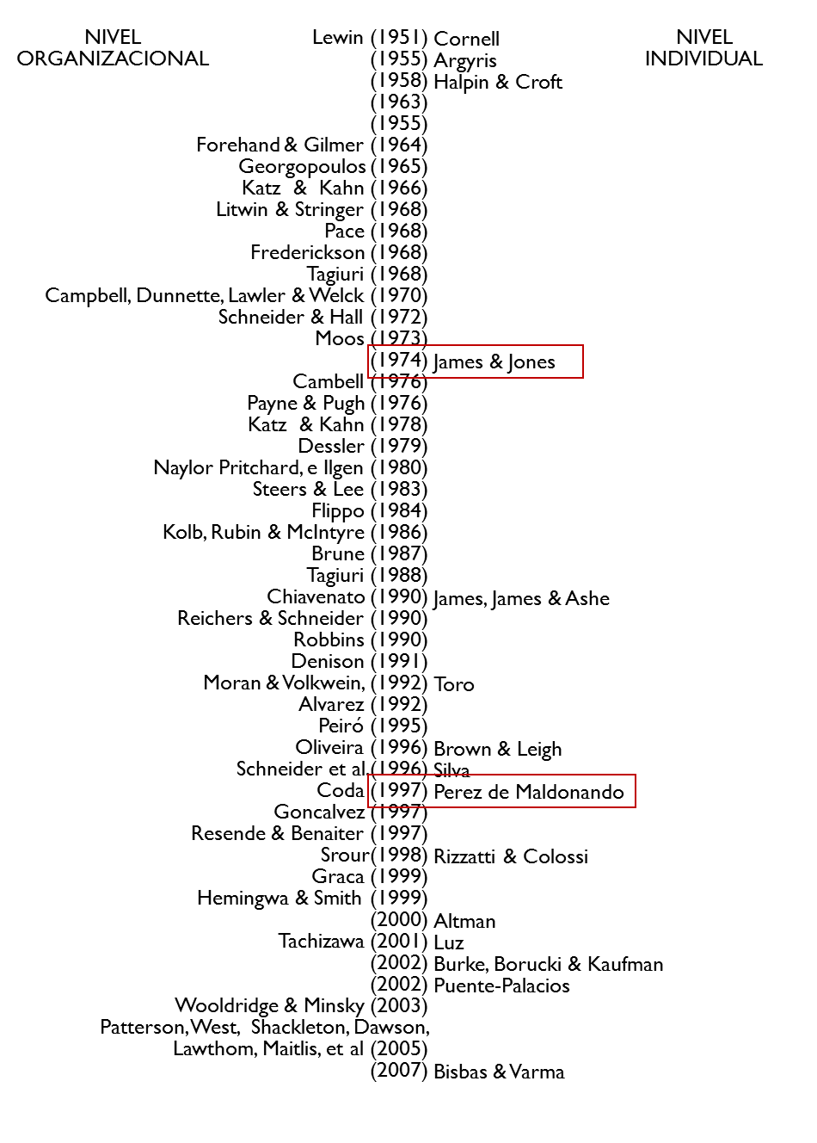

En la línea de tiempo anterior se observan los niveles de análisis del constructo, desde la pespectiva del autor, clasificando las definiciones por su enfoque más hacia lo organizacional o hacia lo individual. Dada esta línea de tiempo, se puede observar que existen gran cantidad de definiciones

Al revisar, la evolución del concepto, se puede observar que sus primeras definiciones se fundamentan en las propuestas iniciales de Lewin (1951), quien lo plantea como el comportamiento humano en función del ambiente de cada individuo, dicendo que la dicho concepto sería útil para para interrelacionar los aspectos objetivos de la organización. Posteriomente, Cornell (1955) se refiere a el como una delicada mezcla de interpretaciones de las miembros de la organización, sobre sus trabajos o funciones en relación a los demás y sus interpretaciones de los roles de los otros en la organización, lo que se estructura posteriormente en una mezcla de percepciones y opiniones que se forman los empleados sobre la organización (Argyris, 1958; Halpin & Croft, 1963), definición que esta en la misma línea de Katz & Kahn (1966), quienes lo definen como el efecto que surge de algunos elementos que se ven reflejados en la cultura de una organización. Esta fundamentación (la de Argyris, 1958 y Halpin & Croft, 1963), es el sustento de Forehand & Gilmer (1964) y Friedlander & Margulies (1969), cuando se fundamentan en las características organizacionales, diciendo que éstas, describen y distinguen a una organización de las demás e influencian el comportamiento de sus miembros, definiendo asi clima organizacional.

Por su parte Georgopoulos (1965), lo ve como una estructura normativa de estándares actitud y comportamiento, las cuales proveen las bases para interpretar las situaciones de la empresa y actúan como una fuente de presión para el desarrollo de las actividades, mientras Frederickson (1968), lo plantea como un conjunto de condiciones que tienden a producir un entendimiento común por parte de los miembros en cuanto a los tipos de comportamientos aceptables y apropiados. Según el autor, esa comprensión es una comprensión común y resulta de la percepción de la uniformidad en el comportamiento que caracterizan a los miembros de la organización. Tambien dice que se puede presumir que resulta de manipulaciones a través de las sanciones y refuerzos por parte de las posiciones de poder y/o autoridades.

En esta misma línea, Tagiuri (1968) lo define como una cualidad relativa del medio ambiente interno de una organización que experimentan sus miembros. Dicha cualiadad influye en la conducta de estos y se puede describir en términos de los valores de un conjunto particular de características. Litwin y Stringer (1968), agregan un aspecto interesante, pues hablan de propiedades medibles del ambiente de trabajo. Dicen que dichas propiedades son percibidas directa o indirectamente por aquellos que viven y trabaja en dicho ambiente de trabajo, las cuales influencian su motivación y su comportamiento, de manera similar que Frederickson (1968), Tagiuri (1968) y Pace (1968). Este último, lo define como un patrón de características organizativas con relación a la calidad del ambiente interno de la institución, el cual es percibido por sus miembros e influye directamente en sus actitudes. Por su parte Campbell, Dunnette, Lawler & Welck (1970), hablan de atributos especificos de una organizacion que pueden ser influenciados por la forma en que se relacionan con los miembros y el ambiente de la organización, mientras que Schneider & Hall (1972), se refieren al conjunto de percepciones que una organización tiene de sus políticas, prácticas y procedimientos que son compartidos por sus miembros en torno al ambiente laboral.

Desde una perspectiva, más técnica psicologica, Moos (1973) lo perfila como un aspecto del ambiente o el entorno que está conformado por factores psicosociales del grupo, mientras James & Jones (1974) hablan de un un modelo Modelo integrador de la conducta organizacional, que distingue el clima de la organización y el clima psicológico en conexión con las conductas y las motivaciones. Se pasa entonces de las representaciones e interpretaciones cognoscitivas de algunos autores (James & Jones, 1974; James & Sells, 1981; Schneider, 1975), a las percepciones globlales (Schneider & Reichers, 1983). De esta manera, el concepto parte de las características de la organización establecidas como percepciones, de elementos cognoscitivos (individuales) y de las percepciones en donde tanto la persona como la situación interactúan.

Los estudios de Moos (1973) y de James & Jones (1974), son precursores al planteamiento de Cambell (1976), quien ya en 1970, en compañía e otros, hablaba de los atributos especificos de la organización. Sin embargo, en este nuevo trabajo estudia el clima organizacional no solo como dichos atributos, sino como la causa y el efecto de la estructura y de los procesos que se generan en una organización, los cuales inciden en la perfilación del comportamiento de los miembros.

La década de 1980 inicia con el planteamiento que el clima organizacional es una cualidad relativamente duradera del ambiente interno de la organización (Naylor Pritchard, e Ilgen (1980). Esto concepto puede generar un poco de confusión con la cultura organizacional. Por su parte, Steers & Lee (1983) lo estudian como un conjunto de propiedades o características percibidas en el entorno de trabajo, que son el resultado de las actuaciones llevadas a cabo, consciente o inconscientemente, por una organización y que, presumiblemente, afectan al comportamiento posterior de la misma. Esto también corresponde a lo plantado por Flippo (1984), quien lo plantea como las condiciones ambientales de la organización, esto es, los atributos, la estructura, los tipos de liderazgo, etcétera, que ejercen efecto sobre las relaciones, comportamientos y actividades de los miembros de la organización. También es vista como el resultado de la combinación de motivos, estilos de liderazgo, normas y valores de los empleados y la estructura de una organización (Kolb, Rubin y McIntyre, 1986). A esta definición se une Brune (1987), quien plantea el clima como las percepciones del ambiente organizacional que es determinado por los valores, actitudes u opiniones personales de los empleados. Estas definiciones son congruentes con las definiciones de Tagiuri (1968) y Chiavenato (1990), donde, para el primero, el clima es visto como una caracteristica relativamente perdurable de entorno de una organización que es experimentada por sus miembros, y que influye en su comportamiento puediendo ser descrita en términos de de valores o también como un conjunto específico de características, mientras para el segundo, el clima es el medio interno y/o la atmosfera de una organización, inmersa en factores como la tecnología, las políticas, reglamentos, los estilos de liderazgo, la etapa de la vida del negocio, y que a su vez presenta diferentes características en función de cómo se sientan los miembros de una organización. Esto a juicio del autor, ayuda a la generación de dinámicas como lo son la motivación, la satisfacción en el cargo, ausentismo y la productividad en los miembros.

Con la definición de Chiavenato, se llega a la prolífica década de los años 90, donde al mismo tiempo aparecen otras como la de James, James &, Ashe (1990), la de Reichers & Schneider (1990) y la de Robbins (1990). James, et al, retoman el enfoque mas individual, donde ven el clima como la interpretación cognitiva personal que cada quien realiza sobre una determinada situación organizacional. Por su parte Robbins habla de la personalidad de la organización, la cual puede ser descrita en grados de calor, haciendo un simil con la temperatura y dice que se puede asimilar con la cultura ya que permite reafirmar las tradiciones, valores, costumbres y prácticas, lo que no contribuye a la clarificación y diferenciación conceptual. La ultima definición de los noventa es la de Reichers y Schneider (1990) que lo definen como el grupo de percepciones compartidas por los individuos acerca de su ambiente, en relación con las políticas, prácticas y procedimientos organizacionales, tanto formales como informales, esto implica que hay descripciones individuales del marco social del que hace parte cada persona, las cuales forman percepciones compartidas sobre las políticas, prácticas y procedimientos organizacionales, tanto formales como informales (Schneider & Reichers, 1990). Esta década es prolífica porque aparecen muchas denificiones y estudios sobre el clima organizacional (Alvarez, 1992; Brown & Leigh, 1996; Coda; 1997; Denison, 1991; Goncalvez, 1997; Graca, 1999; Hemingway & Smith, 1999; Moran & Volkwein, 1992; Oliveira, 1996; González-Romá, Ramos, Peiró, Rodríguez, & Muñoz, 1995; Perez de Maldonando, 1997; Resende & Benaiter, 1997; Rizzatti & Colossi, 1998; Schneider et al., 1996; Silva, 1996; Srour, 1998; Toro, 1992).

Las deficiones en estos años surgen tanto desde la perspectiva organización, com desde la individual, incluso con algunas que ven el clima desde ambas perspectivas. De esta manera, Denison (1991), fundamentado en Tagiuri (1968), habla de una cualidad del ambiente interno, experimentada por los miembros del grupo de una organización, que influyen en su conducta y que se pueden describir en función de los valores de un conjunto particular de características de la organización. Moran & Volkwein (1992), plantean el clima como un acuerdo consensuado entre los miembros de la organización amén de los elementos clave como sistemas, prácticas y estilo de liderazgo.

Por su parte, Schneider et al., (1996) lo visualizan como las percepciones de los empleados de eventos, prácticas y procedimientos así como sus percepciones de comportamientos que son recompensados, apoyados y esperados, lo que se puede asimilar a la defición de Brown & Leigh (1996) y con la de Coda (1997) quien plantea el clima organizacional como una tendencia o inclinación con respecto a la medida en que las necesidades de la organización y su personal están siendo cumplidas.

En el contexto iberoamericano, Alvarez (1992) se enfoca en el ambiente favorable o desfavorable para los miembros de una organización. Impulsa el sentido de pertenencia, la lealtad y la satisfacción laboral, mientras Toro (1992), lo plantea como una apreciación o percepción que las personas desarrollan de sus realidades en el trabajo. Esta percepción es el producto de un proceso de formación de conceptos que se originan en la interrelacion de eventos y cualidades de la organización. El la misma línea, González-Romá et al., (1995) lo plantea como las percepciones, impresiones o imágenes de la realidad organizacional, pero sin olvidar que se trata de una realidad subjetiva, mientras Silva (1996), con un enfoque más individual, lo define como una propiedad del individuo que percibe la organización y es vista como una variable del sistema que tiene la virtud de integrar la persona, los grupos y la organización.

Brown y Leigh (1996) lo definen como las propiedades del ambiente de trabajo que perciben los empleados como distintivo o característico de la naturaleza de la organización, encontrando, en una investigación realizada entre vendedores de dos empresas, la siguiente secuencia:

Figura 2‑2 Secuencia del clima organizacional de Brown & Leigh



Fuente: Brown & Leigh (1996)

Por su parte en el Brazil, Oliveira (1996), lo define como una situación de la empresa o parte de ella en un momento determinado, sujeto a modificación y que surge de las decisiones y acciones de la empresa y/o de la respuesta de los empleados a dichas acciones o a la perspectiva de estos cambios. Posteriomente, Goncalvez (1997) , habla de él como un fenómeno que interviene en los factores de la organización y las tendencias motivacionales, viéndose reflejado en el comportamiento de los miembros de ésta, mientras Perez de Maldonando (1997) lo define como un fenomeno socialmente construido, que surge de las interacciones individuo-grupo-condiciones de trabajo, lo que da como resultado un significado a las experiencias individual y grupal.

Tambien el ambiente latino, Graca (1999) define el clima organizacional como eso que la gente suele llamar ambiente de trabajo o admosfera psicológica. A esto Luz (2001), le agrega que el clima organizacional es el nivel de satisfacción material y emocinal de la gente en el trabajo. Finalmente Puente-Palacios (2002) lo plantea como una representación compartida de las percepciones de los miembros sobre las acciones de la organización.

De la misma forma, Tachizawa (2001) lo desarrolla como un ambiente interno donde los miembros de la organización viven, influenciado por el conjunto de creencias y valores que gobiernan las relaciones entre las personas. Mientras Burke, Borucki, & Kaufman (2002) se enfoca en las percepciones individuales de las características del medio ambiente de trabajo para hablar del clima organizacional. Wooldridge y Minsky (2003) lo enfocan diferente, pues lo llevan hacia la forma por la cual una organización operacionaliza su cultura, tanto como su estructura y sus procesos, de manera que facilita el logro de comportamientos deseados. Mientras Patterson, West, Shackleton, Dawson, Lawthom, Maitlis, et al., (2005) hablan de las experiencias de los empleados a través de la fuerza de trabajo y Bisbas y Varma (2007) sobre la reacción individual a la medición del ambiente diario de trabajo.

La tabla siguiente, recoge las definiciones de clima, recopiladas para este trabajo.

Tabla 2‑1 Definiciones de Clima Organizacional y nivel de análisis

|  |  |  |
| --- | --- | --- |
| **AUTOR** | **DEFINICIÓN** | **NIVEL** |
| Lewin (1951) | El comportamiento humano es función del “campo” psicológico o ambiente de la persona, el concepto de clima es útil para enlazar los aspectos objetivos de la organización. | Organizacional |
| Cornell, (1955) | Delicada mezcla de interpretaciones (o percepciones) de las personas en la organización, de sus trabajos o funciones en relación a los demás y sus interpretaciones de los roles de los otros en la organización. | Individual |
| Argyris, (1958) | Mezcla de percepciones de las personas en la organización. | Individual |
| Halpin y Croft (1963) | Opinión que el empleado se forma de laorganización. | Individual |
| Forehand y Gilmer (1964) | Características que describen y distinguen a una organización de las demás e influencia el comportamiento de sus miembros. | Organizacional |
| Georgopoulos (1965) | Estructura normative de estándares actitud y comportamiento que proveen las bases para interpretar las situaciones y actúan como una fuente de presión para las actividades. | Organizacional |
| Katz y Kahn (1966) | Resultante de una serie de factores que se reflejan en el total de la cultura de una organización. | Organizacional |
| Frederickson (1968) | Conjunto de condiciones que tienden a producir un entendimiento común por parte de los miembros en cuanto a qué tipos de comportamientos son aceptables y apropiados. Esa comprensión común, resulta de la percepción de la uniformidad en el comportamiento que caracterizan a los miembros de la organización y que, presumiblemente, resulta de manipulaciones de las sanciones y refuerzos por parte de las posiciones de poder. | Organizacional |
| Tagiuri y Litwin (1968) | Cualidad relativa del medio ambiente interno de una organización que la experimentan sus miembros e influye en la conducta de estos. Se puede describir en términos de los valores de un conjunto particular de características. | Organizacional |
| Litwin y Stringer (1968) | Propiedades medibles del ambiente de trabajo, percibidas directa o indirectamente por aquellos que viven y trabaja en él, las cuales influencian su motivación y su comportamiento. | Organizacional |
| Pace (1968) | Patrón de características organizativas con relación a la calidad del ambiente interno de la institución, el cual es percibido por sus miembros e influye directamente en sus actitudes. | Organizacional |
| Campbell, Dunnette, Lawler y Welck (1970) | Atributos especificos de una organizacion que pueden ser influenciados por la forma en que se relacionan con los miembros y el ambiente de la organización. | Organizacional |
| Schneider y Hall (1972) | Conjunto de percepciones que una organización tiene de sus políticas, prácticas y procedimientos que son compartidos por sus miembros en torno al ambiente laboral. | Organizacional |
| Moos (1973) | Aspecto del ambiente o el entorno que está conformado por factores psicosociales del grupo | Organizacional |
| Hellriegel & Slocum (1974) | Atributos especificos de una organizacion que pueden ser percibidos acerca de la organización o de sus subsistemas y que pueden ser inducidos desde la manera como la organización o sus subsistemas se manejan con los miembros o el ambiente. | Organizacional |
| James y Jones (1974) | Modelo integrador de la conducta organizacional, que distingue el clima de la organización y el clima psicológico en conexión con las conductas y las motivaciones. | Individual y Organizacional |
| Cambell (1976) | Causa y efecto de la estructura y de los procesos que se generan en una organización, los cuales inciden en la perfilación del comportamiento de los miembros. | Organizacional |
| Payne y Pugh (1976) | Reflejo de los diferentes aspectos como normas, actitudes, conductas y sentimientos de los miembros de una organización, manifestados a través de percepciones. | Organizacional |
| Katz y Kahn (1978) | Sistema predominante de valores de una organización. | Organizacional |
| Dessler (1979) | Percepciones que el individuo tiene de la organización para la cual trabaja y la opinión que se ha formado en ella en términos de estructura, recompensa, consideración, apoyo y apertura. | Organizacional |
| Naylor Pritchard,  e Ilgen (1980) | Cualidad relativamente duradera del ambiente interno de la organización. | Organizacional |
| Steers & Lee (1983) | Conjunto de propiedades o características percibidas en el entorno de trabajo, que son resultado de actuaciones llevadas a cabo consciente o inconscientemente por una organización y que presumiblemente afectan al comportamiento posterior. | Organizacional |
| Flippo (1984) | Condiciones ambientales de la organización, atributos, estructura y tipos de liderazgo, que ejercen efecto sobre las relaciones, comportamientos y actividades de los miembros de la organización. | Organizacional |
| Kolb, Rubin y McIntyre (1986) | Resultado de la combinación de motivos, estilos de liderazgo, normas y valores de los empleados y la estructura de una organización. | Organizacional |
| Brune (1987) | Percepciones del ambiente organizacional determinado por los valores, actitudes uopiniones personales de los empleados, y las variables resultantes como la satisfacción y la productividad que están influenciadas por las variables del medio y las variables personales. | Organizacional |
| Tagiuri (1988) | Calidad relativamente perdurable de entorno de una organización que es experimentado por sus miembros, influye en su comportamiento y puede ser descrito en términos de de valores o de un conjunto específico de características. | Organizacional |
| Chiavenato (1990) | Medio interno y la atmosfera de una organización inmersa en factores como la tecnología, las políticas, reglamentos, los estilos de liderazgo, la etapa de la vida del negocio, y que a su vez presenta diferentes características en función de cómo se sientan los miembros de una organización y ayuda a la generación de dinámicas como es la motivación, la satisfacción en el cargo, ausentismo y la productividad en los miembros. | Organizacional |
| James, James y Ashe (1990) | Interpretación cognitiva personal que cada quien realiza sobre una determinada situación organizacional. | Individual |
| Robbins (1990) | Personalidad de la organización, que puede ser descrita en grados de calor y se puede asimilar con la cultura ya que permite reafirmar las tradiciones, valores, costumbres y prácticas. | Organizacional |
| Reichers y Schneider (1990) | Grupo de percepciones compartidas por los individuos acerca de su ambiente, en relación con las políticas, prácticas y procedimientos organizacionales, tanto formales como informales. | Organizacional |
| Denison (1991) | Cualidad relativamente permanente del ambiente interno, experimentada por los miembros del grupo de una organización, que influyen en su conducta y que se pueden describir en función de los valores de un conjunto particular de características de la organización. Fundamentado en Tagiuri (1988) | Organizacional |
| Alvarez (1992) | Ambiente favorable o desfavorable para los miembros de una organización. Impulsa el sentido de pertenencia, la lealtad y la satisfacción laboral. | Organizacional |
| Moran y Volkwein,  (1992). | Acuerdo consensuado entre los miembros de la organización amén de los elementos clave como sistemas, prácticas y estilo de liderazgo | Organizacional |
| Toro (1992) | Apreciación o percepción que las personas desarrollan de sus realidades en el trabajo. Dicha percepción es el producto de un proceso de formación de conceptos que se originan en la interrelacion de eventos y cualidades de la organización. | Individual |
| Schneider et al.(1996) | Percepciones de los empleados de eventos, prácticas y procedimientos así como sus percepciones de comportamientos que son recompensados, apoyados y esperados. | Organizacional |
| Silva (1996) | Propiedad del individuo que percibe la organización y es vista como una variable del sistema que tiene la virtud de integrar la persona, los grupos y la organización. | Individual |
| González-Romá et al., (1995) | Percepciones, impresiones o imágenes de la realidad organizacional, pero sin olvidar que se trata de una realidad subjetiva. | Organizacional |
| Oliveira (1996) | Situación de la empresa o parte de ella en un momento determinado, sujeto a modificación y que surge de las decisiones y acciones de la empresa y/o de la respuesta de los empleados a dichas acciones o a la perspectiva de estos cambios. | Organizacional |
| Brown y Leigh, (1996) | Propiedades del ambiente de trabajo que perciben los empleados como distintivo o característico de la naturaleza de la organización. | Organizacional |
| Coda (1997) | Tendencia o inclinación con respecto a la medida en que las necesidades de la organización y su personal están siendo cumplidas. | Organizacional |
| Goncalvez (1997) | Fenómeno que interviene en los factores de la organización y las tendencias motivacionales, viéndose reflejado en el comportamiento de los miembros de ésta. | Organizacional |
| Resende & Benaiter (1997) | Situacion de la compañia, en un momento especifico, que refleja satisfaccion, moral, intereses, comportamientos y compromiso de los empleados, y sus efectos positivos o negativos sobre los resultados de la organización. | Organizacional |
| Perez de Maldonando (1997) | Fenomeno socialmente construido, que surge de las interacciones individuo-grupo-condiciones de trabajo, lo que da como resultado un significado a las experiencias individual y grupal. | Individual y Organizacional |
| Rizzatti & Colossi (1998) | Referido a las características motivacionales del ambiente d trabajo | Individual |
| Srour(1998) | Corte sincronizado o fotografía cándida que combina opiniones totales y percepciones conscientes, traduciendo el estrés y los deseos de los empleados de una organización | Organizacional |
| Graca (1999) | Eso que la gente suele llamar ambiente de trabajo o admosfera psicológica. | Organizacional |
| Hemingwa & Smith (1999) | Conjunto de percepciones que los empleados comparten sobre su lugar de trabajo y que constituyen la personalidad o el sentir sobre el lugar del trabajo | Organizacional |
| Altman (2000) | Percepción que los empleados tienen de su entorno de trabajo, si bien constituye algo más que un simple sumario de cosas que agradan o desagradan a los empleados. | Individual |
| Luz (2001) | Nivel de satisfacción material y emocinal de la gente en el trabajo. | Individual |
| Tachizawa (2001) | Ambiente interno donde los miembros de la organización viven, influenciado por el conjunto de creencias y valores que gobiernan las relaciones entre las personas. | Organizacional |
| Burke, Borucki y Kaufman (2002) | Percepciones individuales de las características del medio ambiente de trabajo. | Individual |
| Puente-Palacios (2002) | Representación compartida de las percepciones de los miembros sobre las acciones de la organización. | Individual |
| Wooldridge y Minsky (2003) | Forma por la cual una organización operacionaliza su cultura, tanto como su estructura y sus procesos, de manera que facilita el logro de comportamientos deseados. | Organizacional |
| Patterson, West,  Shackleton, Dawson, Lawthom, Maitlis, et al (2005) | Experiencias de los empleados a través de la fuerza de trabajo. | Organizacional |
| Bisbas y Varma (2007) | Reacción individual a la medición del ambiente diario de trabajo. | Individual |
| Arévalo (2007) | Percepción en los empleados para trabajar bien y establecer algunos factores a estudiar | Individual |

El clima organizacional ha ido evolucionando su definición a lo largo del tiempo y de la evolución de las disciplinas relacionadas (Guillen & Guil, 2000). Se encuentran, a juicio de Woodman y King (1978), tres definiciones con mayor aceptación: la de Forehand y Gilmer, la de Tagiuri y Litwin (1988), y finalmente, la de Campbell, Dunnette, Lawler y Weick (1970). A continuación, se presentan las perspectivas encontradas en la literatura para clasificar el CO y posteriormente los estudios previos con escalas de medición.

En relación a los enfoques de tratamiento, Simón (2010 p.24) y Mellado (2005 parr. 5), establecen tres clasificaciones de definiciones de CO: Un primer grupo enfocado a las características objetivas y estructurales de las empresas (Glick, 1985); un segundo grupo enfocado al aspecto psicológico del individuo (Jones y James, 1979; Halpin y Crofts, 1963); y, finalmente, un tercer grupo preocupado por la percepción que el trabajador tiene tanto de la estructura como de los procesos que ocurren en su ambiente de trabajo (Litwin y Stringer, 1968; Mellado, 2005).

Brunet (1992), plantea que el CO es tanto una alineación de la organización, como una mezcla de características personales de un empleado que constituyen su personalidad, es decir que el CO es la personalidad que caracteriza a la empresa. Si esta es malsana, trastornará las relaciones de los empleados con la organización y entre sí y tendrá dificultades para adaptarse a su medio externo. Al contrastar esto con lo planteado en 1932 por Likert, es congruente. Este autor, sostiene que el comportamiento de los trabajadores en la organización es producto tanto del comportamiento administrativo (jefes y supervisores), como de las condiciones organizacionales que los individuos perciben como miembros de la misma (información, percepción, esperanzas, capacidades y valores) lo que no necesariamente representa una realidad objetiva. De esto se deriva la posible existencia de diverso climas dentro de una misma organización, es decir, la vida de un individuo en la organización puede variar en la medida que su propia percepción varía y según los niveles de cumpliento, tanto de las expectativas individuales, como del lugar mismo de trabajo (departamento, unidad, etc) de la organización, pudiendo tener un clima para el servicio al cliente (según lo plantea Schneider, et al., 1980) y otro para la seguridad (desde la perspectiva de Zohar, 1980).

Las definiciones de la tabla 2-1, ilustran el desarrollo del concepto, sin embargo, no especifican cómo ha sido estudiado el constructo ni su aplicación en las organizaciones. Es posible encontrar cuatro perspectivas sobre el clima organiacional: el enfoque estructuralista, el enfoque perceptual, el enfoque interactivo y el enfoque cultural.

El enfoque estructuralista, describe el fenómeno como una característica o atributo perteneciente a una organización. Bajo este enfoque, los atributos son parte de la organización y existen independientemente de las percepciones de los miembros de la organización. Schneider y Reichers (1983) describieron este enfoque a través de su argumento estructural. Según este enfoque existe una relación entre las medidas perceptuales y objetivas del clima organizacional. De esta manera, el clima organizacional surge como una valoración de aspectos objetivos (por ejemplo, tamaño, jerarquías, involucrados en la toma de decisiones, centralización, niveles de la estructura organizacional, etcétera) que se presentan en las actividades organizacionales (Payne & Pugh, 1976). Algunos autores, resaltan que este enfoque no tiene en cuenta que no todos los factores estructurales tienen la misma influencia sobre los miembros de la organización, ni son comunes a todos ellos, es decir, no reconoce diferentes climas que pueden existir, pertenecientes a diferentes grupos de trabajo dentro de organización (Moran & Volkwein, 1988). Así mismo, estos autores sostienen que aunque es cierto que el clima organizacional emerge en respuesta a características determinadas por la estructura organizacional, este enfoque no demuestra de una forma clara la relación entre dichos factores, al determinar dichas características,

Por otro lado, esta el segundo enfoque, el cual se denomina enfoque perceptivo. Este incorpora un entendimiento sobre el cual el individuo interpreta y responde a variables situacionales de forma tal que tiene un significado psicológico para él y no simplemente sobre la base de descripciones objetivas de situaciones específicas o atributos estructurales (Moran y Volkwein, 1992). Los mismos autores establecen que hay dos aportes que hace el enfoque perceptual: el primero, el denominado de climas colectivos, establecido por Joyce & Slocum (1984), en el cual, el clima organizacional solo puede ser explicado si existen muy pocos grupos en los que se dividen los empleados (llamados grupos de climas), lo cual implica una baja variabilidad de climas en una misma organización. El segundo denominado SAA (por su sigla en inglés selection-attraction- attrition de Schneider & Reichers, 1983), plantea que tanto el proceso de selección de personal, como los procesos individuales son un proceso de atracción hacia la organización, por lo cual dichos procesos, se deben combinar para crear una pertenencia homogénea relativa por parte de los miembros de una organización. Schneider & Reichers (1983), establecen, bajo los principios de la psicología interaccional, que el medio ambiente y el individuo se determinan mutuamente.

Los dos enfoques anteriores, estructural y perceptual, dan paso al enfoque interactivo, el cual no afirma que el origen del clima organizacional sea exclusivamente a razón de la organización misma, como lo plantea el estrutural, o que surga de las percepciones individuales, sino que hace una mezcla de ambos. De esta manera el enfoque interactivo se refiere tanto a la interacción entre individuos como a los procesos intersubjetivos, es decir, sobre los nexos supraindividual entre las perspectivas, interpretaciones, valores, creencias, etc. de los individuos (Poole & McPhee, 1983). A juicio de Moran & Volkwein (1992), el enfoque interactivo no explica cómo cuantificar el contexto o el medio, por lo cual, solo explica parcialmente la relación entre las percepciones preconcebidas del individuo y el medio en si mismo.

Finalmente, se encuentra el enfoque cultural. Este enfoque, a diferencia de los anteriores, no se centra en el individuo, sino en el grupo. De esta manera, se focaliza en la manera en que los grupos interpretan, construyen y negocian la realidad a través de la creación de una cultura organizacional (tanto desde los valores entendidos, como desde los significados históricamente constituidos), que involucran las acciones.

Este enfoque no forma parte del enfoque estructural que está ligado a la parte explícita del clima y tampoco toma la parte subjetiva de los procesos de interacción psicológica del enfoque perceptual. En su lugar, el enfoque cultural enfatiza los arreglos sociales en los cuales las características culturales se tornan significativas. En otras palabras, el enfoque cultural mueve el análisis de la exploración de las dinámicas en las cuales la interacción produce una conciencia compartida, hacia un campo explícito con las condiciones en las que estas dinámicas ocurren y se convierten en última instancia en organizacionalmente significativas, lo cual implica necesariamente hablar del clima laboral.

Como síntesis, podemos decir al respecto del enfoque cultural, que es creado por un grupo de individuos interactuantes que comparten un marco de referencia común como por ejemplo la cultura organizacional, representada en términos de contingencias situacionales. Este enfoque mueve del origen del clima organizacional visto como las percepciones individuales, hacia la fuente de la formulación del clima mismo, y enfatiza la interacción de los miembros de la organización (perspectiva que comparte con el enfoque interactivo).

Otra de las formas en que el clima organizacional ha sido clasificado a lo largo de su historia como sujeto de estudio, es la siguiente, que de alguna manera agrupa y sintetiza, pero además, pone en una perspectiva más actual, los cuatro enfoques revisados líneas arriba, sintetizandolos en tres perspectivas de análisis del CO, y sin embargo, basando gran parte de esta división en las ideas fundamentales de los cuatro enfoques expuestos anteriormente.

La primera perspectiva, denominada constructivista social, plantea que las percepciones individuales surgen en primera instancia de las interacciones con otros dentro del contexto organizacional y, por tanto, la construcción de sus creencias al respecto de este medio ambiente actual de trabajo, sucede casi exclusivamente en ese contexto laboral (Kozlowsi y Doherty, 1989; Sawyer, 1992; Schneider y Reichers, 1983). Esta perspectiva da sentido al individuo sobre su medio ambiente de trabajo, pero no necesariamente involucra una evaluación emocional sobre la situación. Este enfoque se basa en gran parte en la definición de clima laboral de Jones y James (1979), cuyos principios habíamos analizado líneas arriba, y que se refieren a las características involucradas en los procesos de percepción y la formación de conceptos, así como las características de la situación percibida por el individuo, cosas que nos hablan justamente de la construcción de la percepción del clima laboral. En ambos casos se habla de la percepción del individuo y no de estatutos fijos que se deban respetar. El CO, por lo tanto, estará ceñido exclusivamente a la medición y evaluación de las percepciones del empleado y no a estándares de control físicos como en el caso de los procesos productivos.

La segunda perspectiva se denomina, perspectiva general del clima organizacional. Bajo esta mirada, se enfatiza específicamente sobre la importancia de los valores del individuo (claridad, responsabilidad, reconocimiento, apoyo y relaciones sociales agradables) dentro de los atributos del medio ambiente laboral (Saleme, Rouquette y Pérez, 2001; Spector, 1997). James y James (1989) indican dentro de sus investigaciones, que además de identificar los factores antes mencionados como imprescindibles para el desarrollo del individuo, también destacan la existencia de dimensiones de “orden general” a saber: apoyo y ayuda del líder, estrés en el desempeño del rol y falta de armonía, cooperación en el grupo de trabajo, y reto del trabajo desarrollado. Esta visión es compartida por otros estudiosos del clima laboral, quienes proponen grupos similares de dimensiones críticas (Breaugh y Colihan, 1994; Kopelman, Brief y Guzzo, 1990; Pattanayak, 2002; Scarpello y Vandenberg, 1987).

Finalmente, la tercera perspectiva se denomina, perspectiva de grupos de interés (Burke, Borucki & Hurley, 1992). Estos autores, bajo el esquema de James y James (1989), resaltan que, además de la existencia de valores individuales, existen valores que están ligados a grupos de interés que subsisten dentro de la organización. Esta situación, puede generar esquemas adicionales que permiten dar sentido al medio ambiente laboral del individuo. En términos del CO del individuo, esta perspectiva sugiere que los esquemas de un orden más elevado, pueden influenciar las percepciones al grado de pensar en que este medio ambiente laboral, puede ser benéfico para los grupos de interés ligados a la compañía, como es el caso de los clientes, los proveedores y los empleados. Algunos autores (Burke et al. 1992; Borucki y Burke, 1999; Greenhaus, Parasuraman, y Wormley, 1990) argumentan que la apreciación del individuo sobre el medio ambiente laboral, se da en función del impacto que este último ejerce tanto en el bienestar de los empleados como en cada uno de los grupos de interés relacionados. De esta manera, los empleados de una organización pueden estar motivados, en cierto grado, dependiendo de su percepción sobre qué tan detalladas puedan quedar las actividades que deba realizar cotidianamente, sin importar el nivel organizacional en el cual se labore, por lo que es indispensable, tanto para mandos superiores como para los operativos, que las actividades que realicen estén claras y sean lo suficientemente específicas para que puedan ser ejecutadas de forma óptima.

En general, estas clasificaciones se pueden observar en la figura siguiente:

Figura 2‑3 Clasificación de los enfoques y perspectivas del clima organizacional

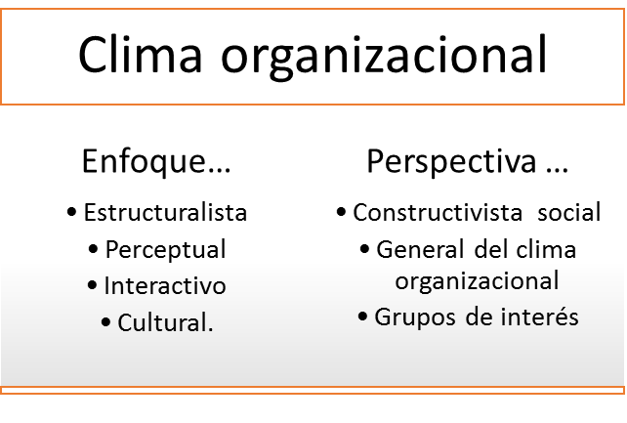

La percepción del CO se puede diferenciar en razón de algunas características organizaciónales (puesto de trabajo en sí mismo, el nivel del mismo, la edad, las relaciones con los jefes, la antigüedad en el empleo, etc.). Así mismo, Schneider y Bowen (1985) plantean que el CO percibido por los empleados se ve influenciado por el CO que perciben los supervisores, pues el tipo de liderazgo que el supervisor ejerce sobre los subordinados y la relación que se genera (entre subordinados y supervisor-subordinado), tiene efecto sobre el desempeño del empleado y de la organización, por lo cual, se puede decir que la percepción del supervisor o directivo sobre la relación laboral que se mantiene con los empleados, afecta el desempeño laboral. Esto implica, que el conocimiento de la percepción del CO, permitirá tener una idea general de cuál es la forma en que los subordinados están viviendo su propio CO a través de las percepciones de sus superiores.

### Trabajos previos y escalas de medición

En general el CO, independientemente del nivel, se ha considerado de naturaleza multidimensional, es decir, al describir las percepciones que los empleados tienen de sus experiencias dentro de una organización, considera diversas dimensiones. Asi mismo, se tienen algunos enfoque que se desarrollaran a continuación.

Los componentes del clima organizacional constituyen factores que influyen en los resultados positivos o negativos que se tengan en las instituciones productivas o de servicios, éstas no se detienen en el tiempo, se mantienen permanentes debido a la dinámica de las organizaciones, los estudios permiten identificar situaciones del ambiente laboral y plantear soluciones eficaces y oportunas, la estructura del clima organizacional se compone de los siguientes aspectos: infraestructura del centro y sus disponibilidades y accesibilidad al trabajador; motivación propia o inducida por los estímulos ofertados y el recurso humano, así mismo las condiciones de trabajo, las personas, relación laboral y sus expectativas y la evaluación de la satisfacción de los colaboradores individual y grupalmente.

Como se vio en la evolución del concepto, este surge desde 1951, pero en 1968 cuando se hace un primer acercamiento a su medición, estudiándolo como una función de comportamientos que los trabajadores tienen según sus valores para con el mismo y según sus necesidades de trabajo (Schneider, 1990).

Por su parte, Arévalo (2007) integra las definiciones manifestando que el clima organizacional es la percepción en los empleados para trabajar bien y establecer algunos factores a estudiar:

* La responsabilidad: como un reflejo de los sentimientos de los miembros de una organización relacionado con ser sus propios jefes y no decisiones a tomar con otros
* Reconocimiento: como un sentimiento de querer ser recompensados por un trabajo bien hecho.
* Apoyo: como un sentimiento de confianza y apoyo mutuo dentro del ambiente de trabajo y/o en el grupo de trabajo.
* Compromiso: como un reflejo del sentido de orgullo de cada individuo por la pertenencia a la organización y compromiso con el logro de las metas.

Para Chiang, Salazar y Nuñez (2007) el clima organizacional hace referencia a las características de la organización a partir de las percepciones de los trabajadores, los esquemas cognoscitivos y las percepciones globales. Estos autores resaltan la presencia de dos aspectos fundamentales: a) el clima organizacional se mide a partir de percepciones, y b) dichas percepciones son de tipo descriptivas. Así también, el clima organizacional se ha asociado a variables de resultados en los niveles individual, grupal y organizacional. Entre estas variables se encuentran las intenciones de rotación (Rentsch, 1990), el desempeño individual (Brown & Leigh, 1996) y la satisfacción laboral (Mathieu, Hoffman & Farr, 1993; Buker, 2005; Griffin y Joscelyn, 2001; Schulte, Ostroff & Kinicki, 2006).

Por su parte, Chiang, Rodriguez, Álvarez, Sosa, De Vos, Bonett & Van der Stuyft (2010), hablan de cuatro dimensiones (el liderazgo, el compromiso, la participación y la motivación), mientras Werther & Davis, (1996), plantean que debe responderse a un clima en la que se contemple siete (retribución, condiciones de trabajo, supervisión, compañeros, contenido del puesto, seguridad en el empleo y oportunidades de progreso).

Brown y Leigh (1996) proponen seis componentes del clima organizacional: apoyo del superior inmediato, claridad del rol, expresión de los propios sentimientos, contribución personal, reconocimiento y trabajo como reto.

Los componentes del clima organizacional se agrupan en dos áreas: una relativa a la seguridad psicológica y otra relativa a la significación psicológica. Las dimensiones del clima organizacional del primer grupo se refieren a las percepciones que tienen los empleados de un ambiente seguro y estable y son las siguientes (James y James, 1989):

* Apoyo del superior inmediato: Percepción de que el empleado es apoyado por el superior, tanto en la toma de decisiones como en la manera de hacer las cosas. En esta dimensión se pueden establecer dos extremos: en uno se localiza un estilo rígido como síntoma de falta de confianza en el empleado; y en el otro, el estilo permite cambiar o adaptar los métodos, aprovechar los errores y utilizar la creatividad de los empleados para solucionar los problemas (Scarpello y Vandenberg, 1987).
* Claridad del rol: Grado de precisión en la descripción de las funciones y expectativas de un puesto específico. Si las expectativas respecto a la manera en la cual se pueden lograr los resultados son imprecisas, los niveles de estrés se incrementan y la satisfacción, así como el compromiso disminuyen (Breaugh y Colihan, 1994; Pattanayak, 2002)
* Expresión de los propios sentimientos: Percepción de un trabajador sobre la libertad que tiene para ser sincero en cuanto a los sentimientos hacia el trabajo y la organización, sin temor a represalias (Greenhaus, Parasuraman y Wormley, 1990)

El siguiente grupo de dimensiones de clima organizacional son las que corresponden a la significación psicológica y se refieren a la percepción que los empleados experimentan sobre el significado de su trabajo; esto quiere decir si están convencidos de que su esfuerzo vale la pena. A continuación se describen dichas dimensiones:

* Contribución personal: Es la percepción de un trabajador acerca de la importancia y significado de su trabajo como medio para el logro de las metas de su organización (Saleme, Rouquette y Pérez, 2001)
* Reconocimiento: Creencia de que la organización aprecia y valora el esfuerzo y la contribución de un trabajador (Spector, 1997)
* Trabajo como reto: Percepción de una persona sobre el grado en que su trabajo le exige el uso de sus capacidades y habilidades (Sawyer, 1992).

Según Simón, (2010), El clima organizacional es un concepto introducido por Gellerman en 1960 en el ámbito de la administración de empresas y de la psicología industrial/laboral, por lo tanto su definición y utilización varían frecuentemen¬te en función de los investigadores que lo estudian. Existen tres tipos de definiciones sobre el clima organizacional: el primero bajo lo planteado por Glick (1985), quien estudia características supuestamente objetivas y estructurales; el segundo enfocado a los aspectos psicológicos del individuo (Jones y James, 1979; Halpin y Crofts, 1963) y, finalmente la mezcla tanto de la estructura como de los procesos que ocurren en su ambiente de trabajo (Litwin y Stringer, 1968; Mellado, 2005). De esta manera, el CO es una forma de personalidad característica de una empresa, la cual puede trastornar las relaciones de los empleados con la organización y/o, entre sí, generando dificultades en el empleado para adaptarse a la organización o de la organización para adaptarse a su medio externo.

Desde la perspectiva de Likert (1972), existen, en general, ocho dimensiones que representan el CO, a saber (métodos de mando, motivación a los empleados, tipos de comunicación, cumplimiento de objetivos, proceso de toma de decisiones y distribución de responsabilidades, procesos de planificación, procesos de control, objetivo de rendimiento y perfeccionamiento), mientras Litwin y Stringer (1968), consideraron cuatro (la responsabilidad individual, la remuneración, el riesgo y la toma de decisiones, y finalmente, apoyo y tolerancia al conflicto). Por su parte, Pritchard y Karasick (1973) utilizaron once (autonomía, conflicto, cooperación, relaciones sociales, estructura, remuneración, rendimiento, motivación, status, centralización de la toma de decisiones y flexibilidad de innovación), mientras Halpin y Crofts (1963) utilizaron ocho (desempeño, sentimiento del docente al realizar las tareas rutinarias, espíritu, actitud distante, importancia de la producción, comportamientos autoritarios y centrados en la tarea del director, confianza y, finalmente, consideración).

Se han encontrado estudios previos que intentan hacer un resumen de los estudios previos de CO (Cardona y Zambrano, 2014; Coda, Da Silva & Custodio, 2015), en los cuales se exploran algunos de los instrumentos de medida. Revisando la literatura entonces se pueden encontrar instrumentos de medida que trabajan diferentes dimensiones del clima (en los anexos, se encuentran varios de los instrumentos encontrados).

A continuación se comparan las dimensiones (50 de ellas) con lo cual se ha empezado el estudio de los instrumenotos de medida del clima organizacional y se estudia la similitud o no de ellos, antes de dar paso al siguiente constructo de estudio.

Tabla 2‑2 Comparativo de dimensiones de los instrumentos de medición del clima organizacional en la literatura



Esta revisión cronológica de los estudios previos de medición se puede observar gráficamente en la siguiente figura

Figura 2‑4 Cronología de los estudios de medición del Clima Organizacional

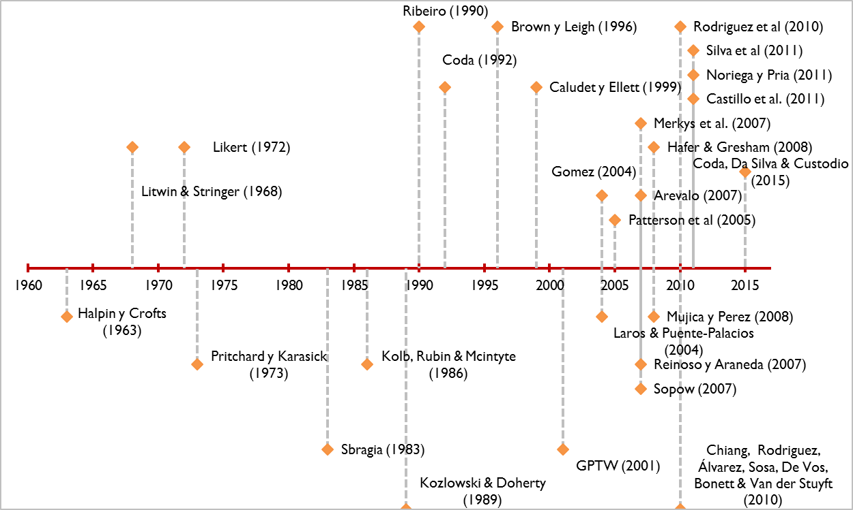

Dada la disparidad de dimensiones que existen para la medición del clima laboral, se ha tomado la decisión de desarrollar una escala, fundamentada en los elementos que generan problemas en la organización según la teoría, establecidos por Weisborg (1976). El autor establece que hay seis factores o cuestiones del proceso admnistrativo donde pueden surgir problemas en una organización: los propósitos u objetivos (según el tipo de negocio en el que se encuentren), las relaciones entre las personas (el manejo de los conflictos al interior de las organizaciones), la estructura (la manera como se divide el trabajo en la organización), los mecanismos de ayuda (tecnologías de coordinación, en términos de procesos, procedimientos, funciones y herramientas tecnológicas que ayuden al desarrollo de las actividades), recompensas (el establecimiento de incentivos adecuados para el desarrollo del trabajo asignado) y, finalmente, el liderazgo (en términos de como las personas que dirigen mantienen en equilibrio los demás).

En la siguiente figura, se pueden observar a juicio del autor, dichos factores en varias casillas unidas por un circulo en forma de radar. En general se analiza cómo y bajo que circunstancias se hace el trabajo, en lugar de lo analizar lo que se debe hacer en él. En el centro se encuentra el liderazgo, pues se parte de la premisa de que el liderazgo es el eje coordinador de los demás elementos y es el que se encarga de mantenerlos en equilibrio. A su vez, todos estos elementos se encuentran en interacción con el contexto en el cual se desempeña la organización y por ende, se ven afectados por ellos y por el manejo que le dé el líder a los mismos para una adecuada interaccion con el contexto.

Figura 2‑5 Modelo organizacional de las seis cajas

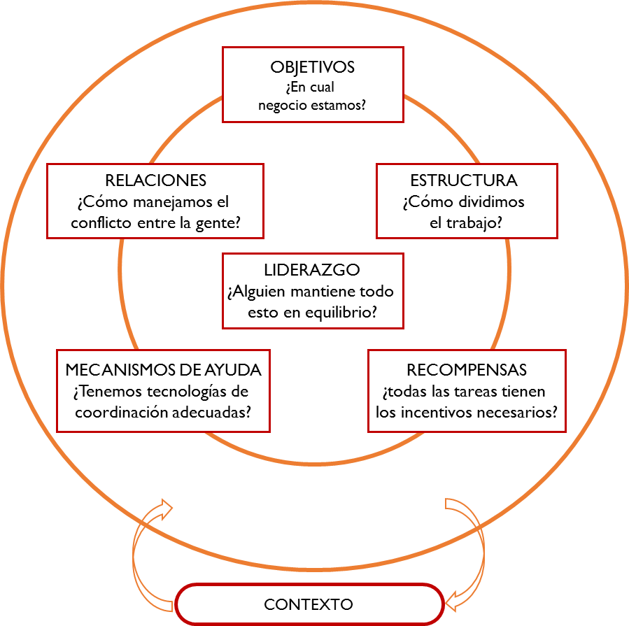

Fuente: Weisbord (1976 p. 432).

Es precisamnte la interaccion

df

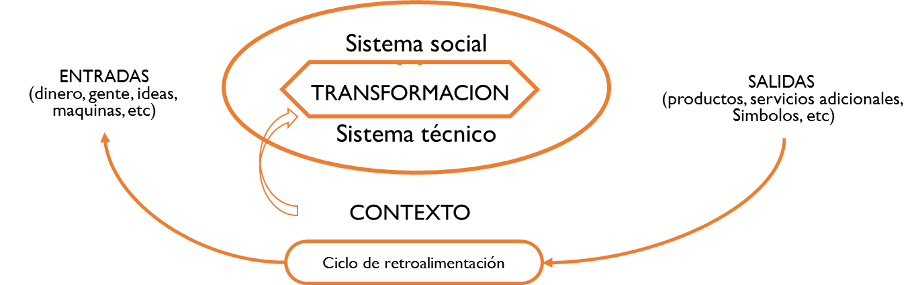

Fuente: Weisbord (1976 p. 432).

## Justicia organizacional (JO)

La justicia organizacional JO se refiere a la percepcion de la gente sobre el trato en la organizacion en relación del comportamiento asociado y las reacciones emocionales de los individuos frente a él. Las percepciones de justicia se basan en comparaciones sociales, las cuales estan particularmente enfocadas en la insatisfaccion cuando cuando perciben que son privados de resultados deseables (Greenberg, 2011). A lo largo de su desarrollo se ha fundamentado en los conceptos de equidad y de igualdad. Greenberg (2011), establece una clasificación de dos categorías: la justicia distributiva y la justicia procedimental. Según el autor, estas dos están fundamentadas en la comprensión de la justicia estructural (contenido ambiental de las interacciones) y la justicia social (trato de los individuos). Por su parte, Colquitt (2001), fundamentado en el trabajo de Greenberg, plantea que existen diferentes enfoques de la justicia: la justicia distributiva (recursos, uso y resultados); la justicia procedimental (políticas, procesos y procedimemientos); y finalmente, la justicia interaccional (trato en la interaccion de los miembros de la organización). Sin embargo, plantea la justicia interaccional, debería dividirse en dos nuevas clasificaciones: justicia interpersonal (trato digno y respetuoso de los miembros de la organización) y justicia informacional (la información y explicación de las decisiones que se toman en la organización). Estos son los enfoques de análisis que se mostraran en el siguiente apartado.

Por otro lado, Cropanzano et al., (2007 p. 36), plantea algunos elementos a tener en cuenta en la la justicia organizacional.

Tabla 2‑3 Componentes de la justicia organizacional

|  |
| --- |
| Justicia distributiva: Resultados apropiados. |
| * Equidad: Recompensar a los empleados fundamentados en sus contribuciones * Igualdad: Proporcionar a cada empleado aproximadamente la misma compensación * Necesidad: Proporcionar un beneficio en función de las necesidades personales |
| Justicia Procesal: Proceso de asignación apropiado. |
| * Consistencia: Todos los empleados reciben el mismo trato * Imparcialidad: Ninguna persona o grupo es señalado por discriminación o malos tratos * Precisión: Decisiones basadas en información precisa * Representación de todos los interesados: los actores apropiados participan en la decisión * Corrección: Hay un proceso de apelación u otro mecanismo para arreglar los errores * La ética: Las normas profesionales de conducta no se violan |
| Justicia interaccional: Tratamiento apropiado que se recibe de la figura de autoridad. |
| * Justicia Interpersonal: Tratar a un empleado con dignidad, cortesía y respeto * Justicia Informativa: Compartir información relevante con los empleados |

Fuente: Cropanzano et al., (2007 p. 36)

### Evolución y enfoques de tratamiento

Greenberg, Colquitt y Zapata-Phelan (2005), desarrollan un estudio donde establecen cuatro etapas en el desarrollo de la Justicia organizacional. Con fundamento en él, se desarrolló una línea de tiempo con su concepto, la cual se muestra a continucación. Cada color es uno de los conceptos de justicia, asi: Distributiva-azul, procedimental-roja, interaccional-verde e, integrativa-naranja.

Figura 2‑6 Línea de tiempo de la justicia organizacional

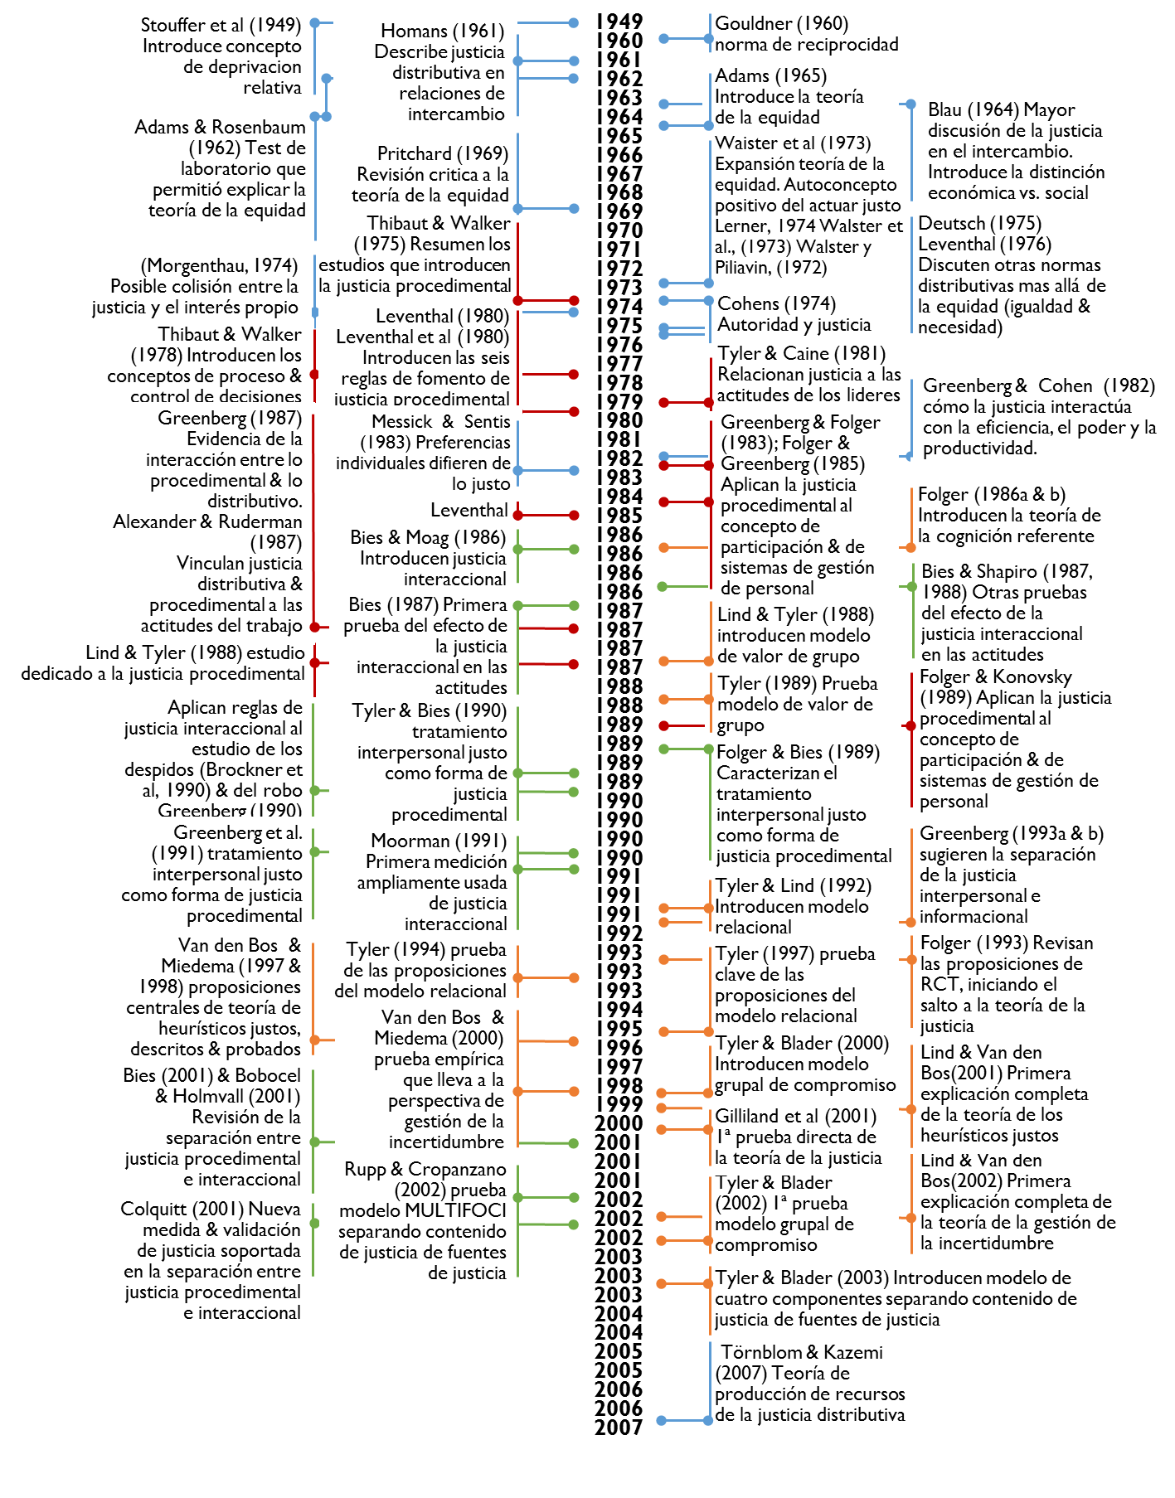

Fuente: Adaptado de Colquitt et al., (2005 p. 8-11)

Como se anunció previamente, el primer análisis de la justicia se enfoco en la distributiva, fundamentada en la equidad e inequidad. Törnblom, & Kazemi (2012) intentan establecer las fuentes del conflicto de la justicia en las organizaciones, estableciendo lo que denominan, el árbol de la justicia, el cual esta compuesto por el concepto (la justicia distributiva), los principios sobre los que se apoya el concepto (contribución, igualdad y necesidad), los sub-principios dentro de los anteriores, algunos criterios, enfoques y medidas.

Figura 2‑7 Arbol de justicia distributiva

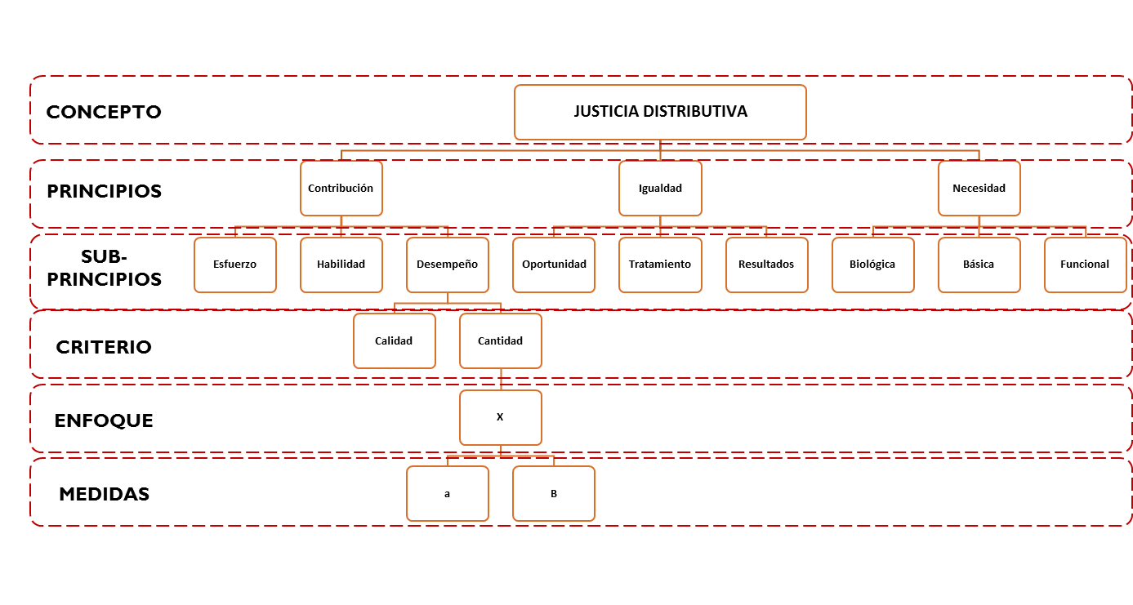

Fuente: Adaptado de Törnblom, & Kazemi (2012 p. 26)

Los autores plantean que los conflictos que generan una percepcion de injusticia surgen cuando se viola algunos de los elementos del árbol de justicia, es decir, por la aplicación del principio inapropiado para la situación (aplicar el principo de igualdad cuando a juicio de ellos se debía aplicar el de contribución) o por la aplicación de un subprincio inapropopiado habiendo elegido bien el principio (dentro del principio de igualdad, se aplica el sub-principio de tratamiento cuando debio ser el de resultados) y asi sucesivamente una mala aplicación del criterio, del enfoque o de la medida.

La justicia distributiva, ha tenido sustento en varios planteamientos teóricos (Colquitt et al., 2005): teoría sobre la privación relativa (Stouffer, De Vinney, Star, & Williams, 1949), la teoría de la equidad en los intercambios sociales (Hommans, 1961), el estudio del rol de las expectativas de Blau (1964), la teoría de la equidad de Adams (1965), la teoría revisada de la equidad de Walster, Berscheid, & Walster, 1978, las normas de múltiple asignación (Deutsh, 1975; Leventhal, 1976).

Este recorrido es complementado por Törnblom, & Kazemi (2015), quienes intentan dar una visión de otros autores no tan reconocidos pero que igualmente han hecho aportes al desarrollo conceptual de la justicia distributiva. Para iniciar usan una afirmación de Sampson (1976) quien plantea que:

"La distribución de los recursos entre las personas o unidades sociales plantea un problema fundamental, cuya solución determina el grado de orden social y la cohesión que prevalecerá. Esto se denomina *el problema distributivo* el cual surge cada vez que los recursos se asignarán entre una persona u otra, así como entre grupos dentro de una sociedad o entre naciones". (Sampson, 1976 p. 47) citado por Törnblom, & Kazemi (2015 p. 16).

Paralelamente, Törnblom, & Kazemi (2015) plantean que a pesar de los problemas asociados con los estudios empíricos que intentan evaluar cuando y en qué circunstancias el comportamiento justo es motivado por un motivo de justicia, o sí lo motiva otra cosa se han generado modelos teóricos que intentan explicar por qué las personas actúan de manera justa, analizando sus suposiciones acerca de: (a) el tipo de motivación de justicia, (b) la orientación al comportamiento justo, (c) la fuente de la iniciación en el comportamiento justo, y (d) la fuente de dirección el comportamiento justo.

En general, en la siguiente figura se puede observar un bosquejo de los diversos fundamentos conceptuales que se inventariaron en dos de las obras mas relevantes del tema, la de Colquitt et al., (2005) y Törnblom & Kazemi (2015).

Figura 2‑8 Línea de tiempo de los conceptos que soportan la justicia distributiva

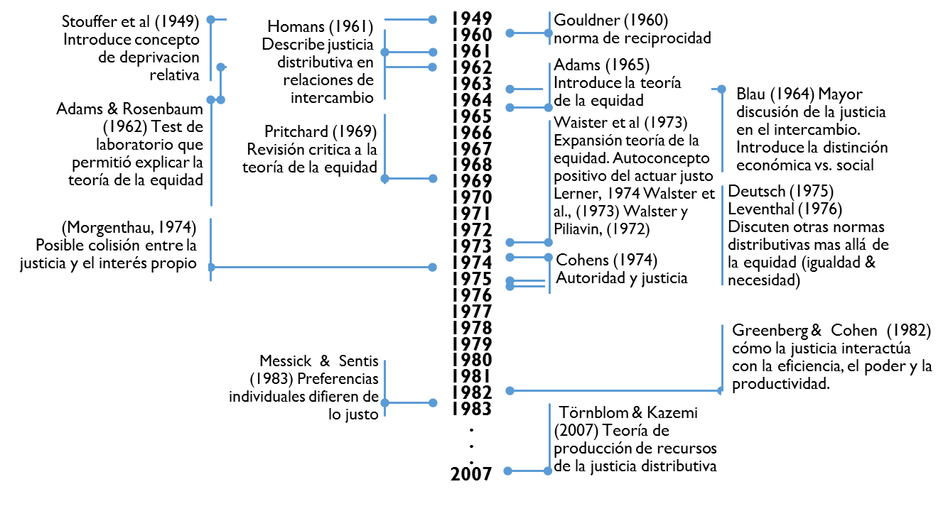

Fuente: el autor con fundamento en Colquitt et al., (2005) y Törnblom & Kazemi (2015)

Con esta síntesis de la justicia distributiva, se pasa a la justicia procedimental. El concepto de justicia procesal nació inicialmente investigado en el contexto de la resolución de disputas legales (Bobocel & Gosse, 2015). Según los autores, algunos investigadores vieron su relevancia para el lugar de trabajo (Lind y Lissak, 1985; Sheppard y Lewicki, 1987). Colquitt et al., (2005 p. 21) plantean que el origen se dio cuando Leventhal (1980), criticó el hecho de que la teoría de la equidad olvidaba los procedimientos que se daban en la justicia distributiva y para definirlo se remitio al trabajo de Thibaut & Walker de 1975, donde se acuña el concepto de equidad procedimental. El concepto un poco más formalizado fue introducido en por Folger y Greenberg (1983).

De manenera análoga a la justicia distributiva, la justicia procedimental, ha tenido sustento en varios planteamientos teóricos previos (Colquitt et al., 2005): la equidad en los procedimientos de disputa (Thibaut & Walker, 1975), la equidad en los procedimientos de asignación (Leventhal, 1976), y la introducción del principo de justicia procedimental en las organizaciones (Folger y Greenberg, 1983). Estos elementos teóricos, fueron probados posteriormente en diversos estudios, pero una representacion de los conceptos fundamentales esta en la siguiente línea de tiempo.

Figura 2‑9 Línea de tiempo de los conceptos que soportan la justicia procedimental

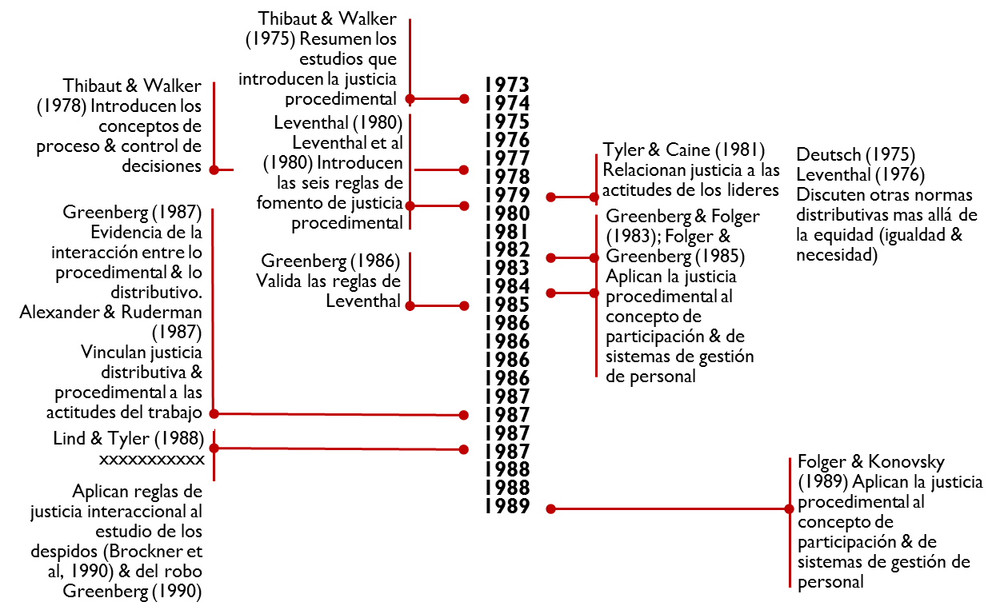

Fuente: el autor con fundamento en Colquitt et al., (2005) y Törnblom & Kazemi (2015)

Como se puede observar, el estudio de la justicia centró su atención, inicialmente, en la Justicia Distributiva, bajo los principios de Adams (1965). Posteriormente, se incluyeron los procesos y procedimientos en el tratamiento de los miembros de una organización, lo que dio lugar a la Justicia Procedimental, bajo los preceptos de Thibaut & Walker (1975), quien notó la falta de dicho elemento y además encuentra que no hay reciprocidad entre estos dos tipos de justicia, es decir, plantea que puede haber justicia distributiva, pero que las personas pueden no haber percibido como justos los procedimientos.

Posteriormente, surge la Justicia interaccional, la cual se enfoca en el trato que reciben los empleados por parte de su jefe inmediato (Bies y Moag, 1986), sin embargo, Colquitt (2001) estableció la validez de un modelo de justicia organizacional en donde esta ultima, la justicia interaccional, se divida en dos dimensiones: la Justicia Interpersonal (trato que recibe el empleado en términos de respeto y maneras dignas de tratamiento) y la Justicia Informacional (grado en que el jefe inmediato comparte información con el trabajador).

De esta manera la justicia se configura como un constructo de cuatro dimensiones: justicia distributiva, justicia de procedimientos, justicia interpersonal y justicia informacional.

Figura 2‑10 Línea de tiempo de los conceptos que soportan la justicia interaccional

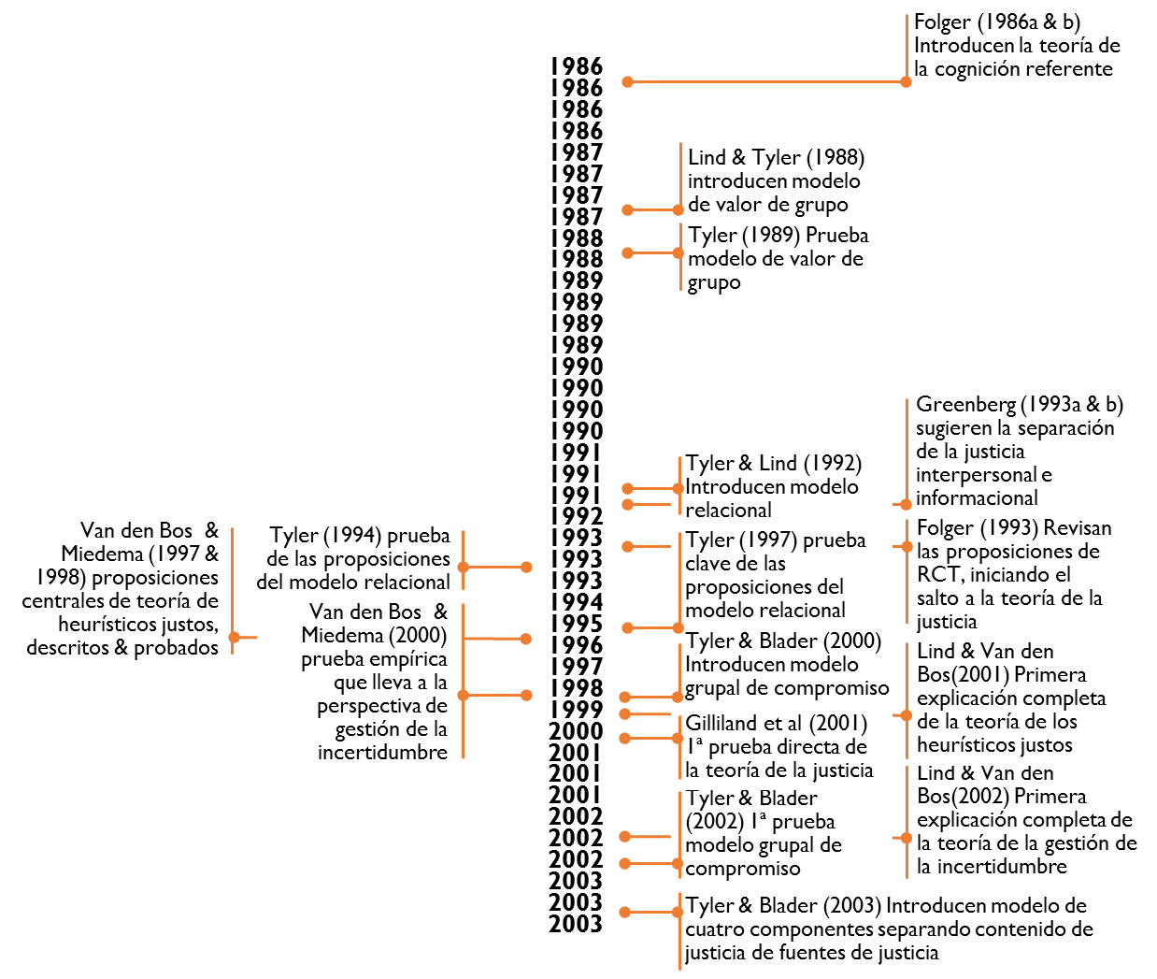

Fuente: el autor con fundamento en Colquitt et al., (2005) y Törnblom & Kazemi (2015)

Sin embargo, Colquitt et al., (2005) plantea que una ultima ola en lo que a justicia organizacional se refiere, se da cuando en la literatura se enfocan en diseñar modelos integrados de los diferentes tipos de justicia, como se observa en la siguiente figura:

Figura 2‑11 Línea de tiempo de los conceptos integran la justicia

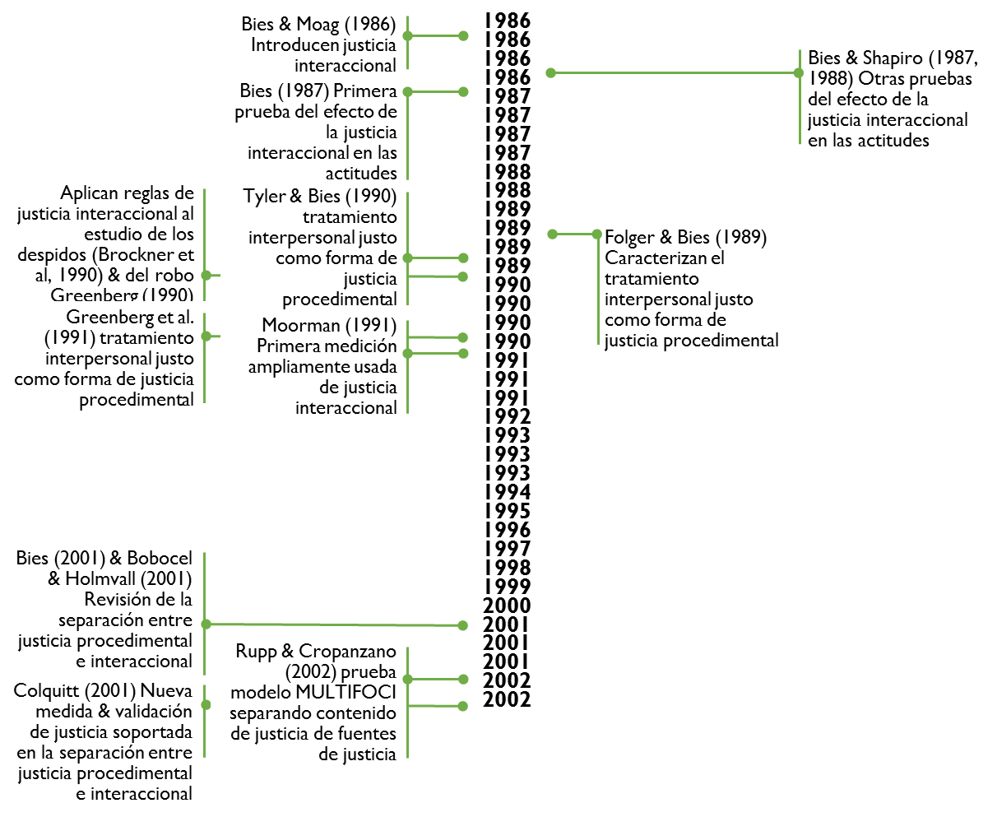

Fuente: el autor con fundamento en Colquitt et al., (2005)

De igual manera el autor, establece algunos de los vínculos entre las teorías que soportan el planteamiento de la justicia. Estas teorías han sido soporte de la construcción del contructo y han ayudado a establecer criterios nuevos o que han permitido mejorar algunos conceptos establecidos previamente, por lo cual se profundizara en ellas en el documento de tesis, pero se las puede observar en la figura siguiente.

Figura 2‑12 Vínculos entre los conceptos que integran la justicia organizacional

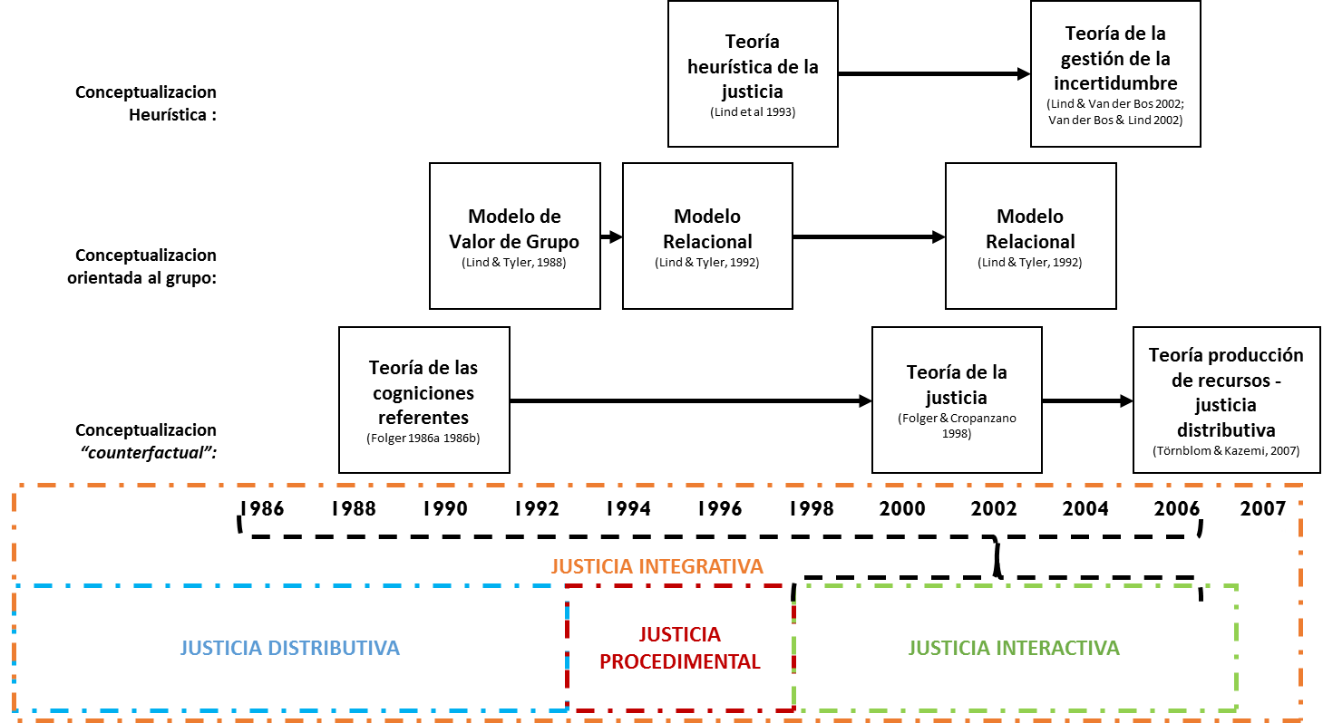

Fuente: adaptado de Colquitt et al., (2005 p. 37) con información de Törnblom & Kazemi (2015)

En conclusión, la literatura (Cropanzano, Bowen & Gilliland, 2007; Hanisch, Hulin & Seitz, 2001) destaca tres factores de justicia organizacional: distributiva, de procedimientos e interaccional; esta última integrada por justicia interpersonal e informacional (Colquitt, 2001). Lo extraño es que no todos los autores definen los conceptos, simplemente hablan de sus beneficios o su objeto, pero no definen el concepto. Algunas definiciones encontradas en estudios previos, se resumen a continuación.

Tabla 2‑4 Definiciones de justicia organizacional

|  |  |
| --- | --- |
| **JUSTICIA** | **DEFINICIONES** |
| **DISTRIBUTIVA** | |
| Folger, (1977) | Imparcialidad percibida de cantidad de compensación que los empleados reciben |
| Greenberg (1982) | Reacciones de las personas ante la equidad percibida de lo que reciben en comparación a lo que aportan a la organización. |
| Niehoff & Moorman (1993) | Es la percepción de la equidad de los diferentes resultados del trabajo distribuidos a los empleados, incluyendo el nivel de remuneración, horario de trabajo, carga de trabajo y responsabilidades en el trabajo, entre otros. |
| Hanisch, Hulin & Seitz (2001) | Percepciones de justicia acerca de los resultados asignados o distribuidos (premios o castigos) que los trabajadores reciben por medio de los cuales los trabajadores se forman juicios de equidad de las distribuciones que se asignan y del impacto de éstos sobre los resultados organizacionales. |
| Mladinic & Isla, (2002) | Ámbito organizacional se refiere a la percepción de la distribución justa y equitativa de recursos y resultados que efectúan principalmente directivos a los trabajadores. |
| Omar (2006) | La justicia distributiva se refiere al contenido de las distribuciones y a la justicia de los fines o resultados alcanzados. |
| Cropanzano, Bowen, & Gilliland (2007) | Preocupación de los individuos con si recibieron o no un trato justo, pues en realidad no todos los trabajadores son tratados por igual. |
| **PROCEDIMENTAL** | |
| Adams (1965) | Intercambio donde las partes obtienen unos beneficios proporcionales a las inversiones que han realizado (teoría de la equidad) |
| Thibaut & Walter (1975) | Percepción de imparcialidad de los procedimientos a través de los cuales se establecen los resultados. |
| Niehoff & Moorman (1993) | Grado en el cual las decisiones de trabajo incluyen mecanismos que garantizan el uso de información precisa e imparcial, la incorporación de los puntos de vista de los empleados, y la existencia de un proceso de apelación abierto para los trabajadores. |
| Folger, (1977) | Imparcialidad percibida sobre los medios utilizados para determinar las compesaciones |
| Folger y Cropanzano, (1998) | Imparcialidad percibida en referencia a los métodos mecanismos y procesos utilizados para determinar los resultados |
| **INTERACCIONAL** | |
| Barling & Phillips (1993) | Percepciones del trato que se recibe en las relaciones interpersonales por parte de las personas que toman las decisiones en la organización. |
| Niehoff & Moorman (1993) | Es el grado en que los trabajadores perciben que sus necesidades fueron consideradas y han recibido la explicación adecuada con respecto a las decisiones de trabajo. |
| Colquitt (2001) | Consideración, honestidad, calidad en el trato y la comunicación. |
| Omar, (2006) | Calidad del tratamiento interpersonal entre el nivel de jefatura, es decir, los gestores que deciden y los empleados afectados por sus decisiones. Modo en que los que controlan las recompensas y recursos, se comportan con los subordinados. |
| **INFORMACIONAL** | |
| Colquitt (2001) | Veracidad y entraga de justificaciones adecuadas por parte del jefe cuando surgen problemas o las cosas van mal |
| **INTERPERSONAL** | |
| Colquitt (2001) | Respeto y dignidad con la que el jefe trata al empleado. |

### Trabajos previos y escalas de medición

Patlan et al., (2014) establecen que existen autores quienes miden el constructo con un solo ítem en cada dimensión (Jordan y Turner, 2008; Rahim, Magner y Shapiro, 2000) y otros que han desarrollado escalas (Colquitt, 2001; Greenberg, 1993; Niehoff y Moorman, 1993). La escala de Greenberg (1993) consiste en un modelo de dos dimensiones de justicia organizacional: justicia distributiva y procedimental, así como justicia estructural y social. Niehoff y Moorman (1993), por su parte, incluyen un modelo de tres dimensiones de justicia organizacional (distributiva, de procedimientos e interaccional), Colquitt (2001) por su parte, presenta una escala integrada por cuatro factores: justicia distributiva, procedimental, interaccional e informacional.

La aplicación de la escala de referencia, se explica por estos autores mediante la consideración de tres dimensiones o componentes de la justicia organizacinal y lo establecen de la siguiente manera a fin de su introducción en la práctica investigativa

La escala de justicia organizacional de Niehoff y Moorman (1993) se compone de tres factores: justicia distributiva, justicia de procedimientos y justicia interaccional.

La escala de justicia organizacional de Nieohff y Moorman (1993) presenta adecuados niveles de confiabilidad y un ajuste significativo según Patlan et al., (2014) y la de Colquitt (2001) reporta elevados niveles de confiabilidad según Judge y Colquitt (2004). El resumen de las escalas de medición y sus dimensiones se presenta a continuación

Tabla 2‑5 Medición de la justicia, dimensiones

|  |  |  |  |  |  |  |  |
| --- | --- | --- | --- | --- | --- | --- | --- |
| **DIMENSIONES  AUTORES** | Distributiva | Procedimental | Estructural | Social | Interaccional | | |
| Total | Interactiva | Informacional |
| Greenberg (1993 | **X** | **x** | **x** | **x** |  |  |  |
| Niehoff & Moorman, (1993) | **X** | **x** |  |  | **x** |  |  |
| Sweeney & McFarlin (1993) |  | **x** |  |  |  |  |  |
| Sweeney & McFarlin (1997) | **X** | **x** |  |  |  |  |  |
| Rahim, Magner & Shapiro, (2000) | **X** | **x** |  |  | **x** |  |  |
| Colquitt, (2001) | **X** | **x** |  |  |  | **x** | **X** |
| Jordan & Turner, (2008) | **X** | **x** |  |  | **x** |  |  |
| Rosario-Hernández & Rovira (2007) | **X** | **x** |  |  | **x** |  |  |

## Satisfacción laboral de los empleados (SL)

Hoppock (1935) plantea que la satisfacción laboral [SL] es una mezcla de aspectos psicológicos, fisiológicos y de tipo ambiental que hacen que un individuo llegue a expresar su satisfacción en el trabajo, es decir que es la recopilación de percepciones, actitudes y sentimientos da cada uno de los individuos de una organización respecto de la ocupación que realiza y los aspectos relacionados con su labor. Al desglosar este concepto, se pueden observar tres ejes elementos principales: uno cognitivo (la percepción del individuo hacia lo que hace), otro conductual (las acciones que toma o cómo ejecuta su labor) y el afectivo (la relación y/o interpretación de lo que siente y/o valora de su actividad), en línea con lo que plantea Harpaz (1983), quien plantea que como toda actitud, la satisfacción tiene elementos cognitivos, conductuales y afectivos.

### Evolución y enfoques de tratamiento

Hoy en día no se puede hablar de una sola definición de SL. Varias definiciones se refieren a la satisfacción laboral como aquel estado de emociones, sentimientos o replicas afectivas (Locke, 1976; Price & Mueller, 1986), en cambio otros autores la describen yendo más allá de los sentimientos y emociones describiéndola como la actitud general que tienen frente a su trabajo (Beer, 1964; Harpaz, 1983; Peiró, 1984; Bravo, 1992).

El primero en plantear el fenómeno fue Hoppock (1935), quien plantea que la satisfacción laboral es una mezcla de aspectos psicológicos, fisiológicos y de tipo ambiental que hacen que un individuo llegue a expresar su satisfacción en el trabajo.

Tabla 2‑6 Definiciones de Satisfaccion Laboral y enfoque de análisis

|  |  |  |
| --- | --- | --- |
| **AUTOR** | **DEFINICIÓN** | **ENFOQUE** |
| Gordon Allport (1935) | Estado mental de disponibilidad que ejerce influencia sobre las respuestas del individuo a todos los objetos y situaciones con que esta relacionado y que se forma a razón de las experiencias | Mixto |
| Hoppock (1935) | Mezcla de aspectos psicológicos, fisiológicos y de tipo ambiental que hacen que un individuo llegue a expresar su satisfacción en el trabajo. | Mixto |
| Cornell, (1955) | Cuestión afectiva orientada por los individuos hacia la funciones de trabajo que desarrollan | Afectivo |
| Porter (1962) | Difererencia entre la percepcion de recompensa percibida como adecuada y la efectivamente recibida. | Congnitivo |
| Beer (1964) | Actitud de los trabajadores hacia aspectos concretos del trabajo (compañía, trabajo en sí, los compañeros y demás elementos del contexto de trabajo) | Mixto |
| Vroom (1964) | Orientación afectiva del individuo hacia los roles de trabajo los cuales desarrolla. | Afectivo |
| Crites (1969) | Gusto o disgusto general de una persona hacia su trabajo | Afectivo |
| Smith, Kendall & Hulling (1969) | Sentimientos o respustas afectivas referidas a facetas específicas de la situación laboral. | Afectivo |
| Callan (1973) | Percepción de la calidad de supervisión que tienen los individuos | Congnitivo |
| Scheneider & Snyder (1975) | Actitud generalizada hacia el trabajo | Mixto |
| Blum (1976) | Resultado de las actitudes que tiene el trabajador hacia su trabajo y los factores relacionados con él y hacia la vida en general. | Mixto |
| Locke (1976) | Percepción emocional positiva o agradable, producto de la apreciación de tipo subjetiva de lo experimentado durante el tiempo de trabajo del individuo. | Afectivo |
| Payne, Fineman & Wall (1976) | Actitud generalizada hacia el trabajo | Mixto |
| Salancik & Pfeffer (1977) | Actitud generalizada frente al trabajo | Mixto |
| Aldag & Brief (1979) | Actitud generalizada frente al trabajo | Mixto |
| Harpaz (1983) | Conjunto de actitudes que puede ser descrito por el termino general de satisfacción laboral. | Mixto |
| Peiró (1984) | Actitud general resultante de actitudes especificas relacionadas con diversos aspectos del trabajo y de la organización | Mixto |
| Griffin & Bateman (1986) | Constructo global logrado a través de facetas especificas de satisfacción como son el trabajo, el sueldo, la supervisión, lso beneficios, las oportunidades de promoción, las condiciones de trabajo, los compañeros y las practicas de la organización | Mixto |
| Price & Müeller (1986) | Orientación afectiva positiva hacia el empleo | Afectivo |
| Staw & Ross (1985) | Concordancia entre la persona y su puesto de trabajo. | Mixto |
| Bracho (1989) | Respuesta afectiva cuyo resultado proviene por parte de cada individuo de sus vivencias, necesidades, valores y de lo que espera de la organización a la cual pertenece y el ambiente laboral percibido. | Afectivo |
| Sundstrom & Sundstrom (1986) | Existe mayor satisfacción cuando desarrolla el trabajo en un ambiente laboral atractivo. | Cognitivo y Conductual |
| Meliá et al., (1990) | Evaluación emocional que hace un individuo de su situación laboral | Afectivo |
| Müeller & McCloskey (1990) | Orientación afectiva positiva hacia el empleo (basados en Prices y Müller | Afectivo |
| Alrnold, Robertson & Cooper (1991) | Acttud generalizada frente al trabajo | Mixto |
| Newton & Keenan (1991) | Efecto tanto de la personalidad del individuo como del ambiente de trabajo. | Mixto |
| Boada & Tous (1993). | Factor que determina el grado de bienestar que un individuo experimenta en su trabajo. | Mixto |
| Muchinsky (1993) | Respuesta emocional o afectiva hacia el trabajo | Afectivo |
| Newstron & Davis (1993) | Conjunto de sentimientos y emociones favorables o desfavorables con las que los empleados ven su trabajo. | Afectivo |
| Bravo, Peiró & Rodriguez (1996) | Actitud o conjunto de actitudes desarrolladas por la persona hacia su situación de trabajo (en general o hacia cosas especificas) | Mixto |
| Hutcheson (1996) | Diferencia entre los resultados, lo que realmente reciben las personas y aquello que ellos esperan recibir. | Mixto |
| Kerego & Mthupha (1997) | Evaluación de los sentimientos de los empleados sobre su trabajo en el contexto organizacional. | Mixto |
| Spector (1997) | Actitud concerniente a que tanto le gusta o no su trabajo a la gente y los aspectos relacionados. | Mixto |
| Brief (1998) | Actitud que combina lo que influye en los sentimientos y la cognición hacia el ambiente laboral. | Mixto |
| Brief & Weiss (1998) | Igual a Brief (1998) | Mixto |
| Dinham & Scott (2000). | Grado en el que a uno le gusta su trabajo. | Mixto |
| Bravo, Peiró & Rodríguez (2002) | Actitud o conjunto de actitudes desarrolladas por el trabajador hacia su situación de trabajo específica. | Mixto |
| Belkelman (2004) | Grado en el que a uno le gusta su trabajo. | Mixto |
| Leal, Román, Alfaro & Rodríguez (2004) | A partir del trabajo se experimenta sentimientos de bienestar, placer o felicidad. | Afectivo |
| Moré, Carmenate & Junco (2005) | Actitud general que engloba la interacción de elementos fundamentales del trabajo (naturaleza, salario, condiciones de trabajo, estimulos, métodos de dirección, relaciones interpersonales, posibilidades de superación y desarrollo profesional). | Mixto |
| Alonso (2006) | Estado emocional, de sentimientos o respuestas afectivas. | Afectivo |
| Armstrong (2006) | Actitudes positivas y favorables sobre el trabajo. | Mixto |
| Aziri (2008) | Sentimiento que aparece como resultado de la percepcion de que el trabajo satisface necesidades materiales y psicológicas. | Afectivo |
| George et al. (2008) | Coleccion de sentimientos y creencias que tiene la gente sobre su trabajo actual. | Mixto |
| López (2009) | Sensación que el empleado tiene hacia el trabajo y con el trabajo, de agrado o desagrado, de buenas o malas relaciones humanas, en cuanto a las condiciones del medio laboral | Mixto |
| Rivas & López (2011) | Orientación laboral afectiva positiva hacia el empleo | Afectivo |

Al igual que con la mayoría de constructos perceptuales, los últimos desarrollos sobre la SL, en general, se basan en el paradigma de la disconfirmación de expectativas de Oliver (1977), como soporte teórico fundamental (Duque, 2006). Así, de acuerdo a este autor, la disconfirmacion de expectativas establece que el nivel de satisfacción del individuo depende de la relación existente entre las expectativas inicialmente creadas y los resultados realmente obtenidos, es decir, la satisfacción se origina por la confirmación de las expectativas, mientras que la insatisfacción se produce a partir de la no confirmación de las mismas (Day, 1984; Oliver, 1980). Algunos autores, plantean que la satisfacción puede dividirse en dos perspectivas de análisis diferenciadas: como una predisposición afectiva y como satisfacción no económica (Geyskens, Steenkamp y Kumar, 1999). Por otro lado, establecen una diferenciación entre dos concepciones de la satisfacción: actitudinal y comportamental (Dick y Basu, 1994). En términos de la aplicación a la satisfacción laboral, se observa un acuerdo tácito que ve la satisfacción como una actitut, por lo cual, en las definiciones se pueden observar las perspectivas generales diferenciadas de las actitudes: un enfoque cognitivo, uno afectivo y uno intencional. En esta línea, Gamero (2005) plantea que las actitudes son un estado preparatorio o condiciones previas del comportamiento, que se encuentran integradas por tres componentes: uno cognitivo (creencias, opiniones), uno afectivo (emociones y sentimientos) y uno conativo (intención de comportarse de determinada forma). También explica cómo la satisfacción depende del grado de coincidencia entre lo que un individuo busca de su trabajo y lo que realmente consigue de él. Cuanto mayor sea la distancia entre lo que se quiere conseguir y lo que se obtiene del trabajo, menor será la satisfacción laboral.

Figura 2‑13 Modelo de relación entre actitud y comportamiento

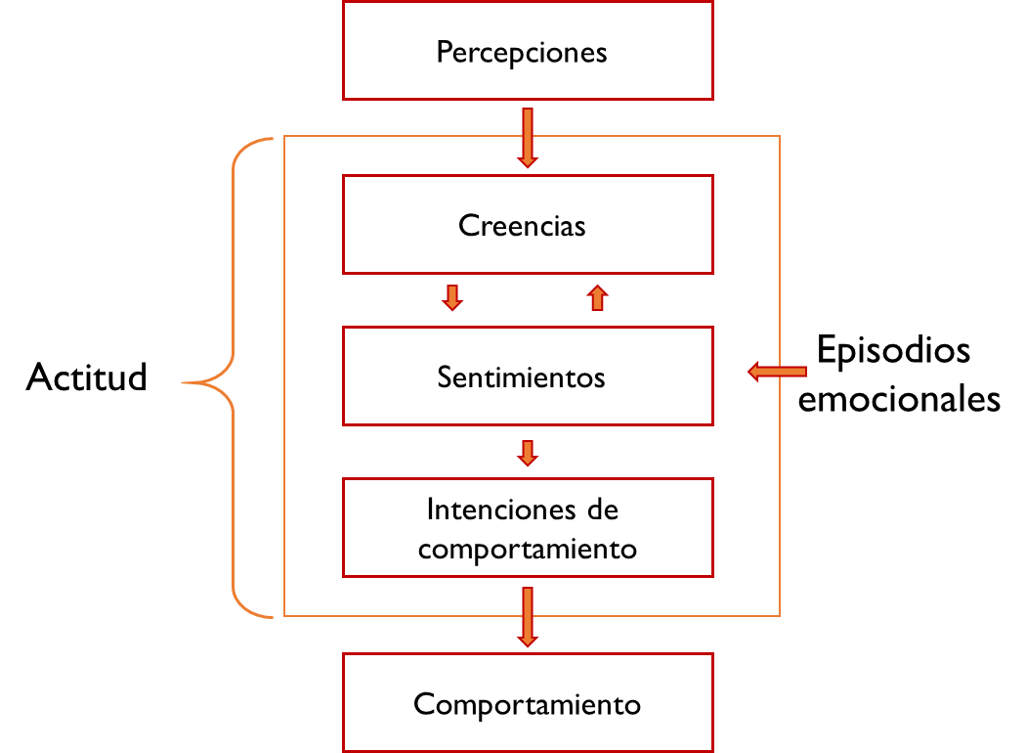

Gamero (2005 p. 21)

Algo importante de clarificar de una vez, es la diferencia que hace la literatura entre la motivación y la satisfacción, pues en algunas ocasiones tienden a confundirse. Koontz y Weihrich (1998), diferencian la motivación de la satisfacción, clarificando que la motivación implica un fuerza interna que incentiva a un resultado, mientras que la satisfacción es, en si mismo, un resultado experimentado. Como se puede observar en la figura siguiente, la motivación es anterior al resultado, pues es uno de los factores que inciden en la actitud hacia algo y por ende al desarrollo de las acciones, las cuales si cumplen las expectativas, llevan a la satisfacción posterior, como una percepción producto del desarrollo de la actividad.

Figura 2‑14 Diferencia entre motivación y satisfacción

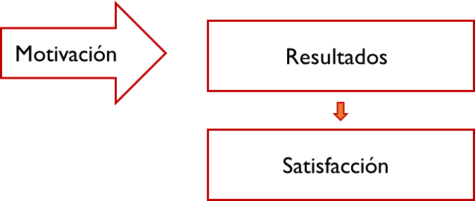

Koontz y Weihrich (1998 p. 503)

Por su parte, Vroom (1964) plantea la SL como una cuestión afectiva, orientada por los individuos hacia la funciones de trabajo que desarrollan, algo diferente a Callan (1973), quien la define como la percepción de la calidad de supervisión que tienen los individuos. Esta definición implica el estudio del nivel en que los individuos consideran que los superiores son capaces para coordinar las tareas, el nivel en que los intereses de estos supervisores son adecuados y el nivel en que su trato hacia ellos (los empleados) es considerado y respetuoso. Posteriormente, Locke (1976), plantea la SL como una percepción emocional positiva o agradable producto de la apreciación de tipo subjetiva de lo experimentado durante sus años de trabajo del individuo, lo que complementa en 1978, hablando de SL como un estado emocional positivo o placentero que resulta de la evaluación de actitud general perceptiva de las experiencias laborales un individuo, resumiendolo en que dicha evaluacion es una evaluacion general de actitudes específicas que un trabajador tiene hacia su trabajo y los factores relacionados con él de manera global.

La satisfacción laboral es definida como los sentimientos que experimentan los trabajadores respecto a su trabajo y diferentes aspectos del trabajo (Spector, 1985). De esta manera, la SL es una respuesta afectiva y su resultado proviene de cada individuo, es decir, de sus vivencias, de sus necesidades, de sus valores y de lo que espera de la organización a la cual pertenece y el ambiente laboral percibido (Bracho, 1989). Por su parte, Sundstrom y Sundstrom (1986), se enfocan en el ambiente de trabajo, afirmando que los individuos demuetran mayor satisfacción cuando desarrollan su trabajo en un ambiente laboral atractivo a diferencia de quienes no consideran a su lugar de trabajo es el más adecuado. Paralelamente, un nivel de satisfacción laboral alto puede estar relacionado con la adquisición de recompensas. Por esta razón, cuando las recompensas son consideradas altas y justas, bajo el criterio del empleado, el desempeño y la satisfacción se verían incrementadas (Porter & Lawler, 1988). Por su parte, Wright, (1990), haciendo énfasis en la carga de trabajo, plantea que las personas demuestran niveles altos de satisfacción cuando se les asignan trabajos con una carga y un nivel de variedad adecuados. Esto es, que no sea tan baja o tan monótona que genere aburrimiento, ni tampoco que sea tan alta o variable que genere fastidio.

Otros autores, plantean que los factores y el ambiente de trabajo tienen una alta incidencia sobre la satisfacción, pues los individuos piensan que un sistema de remuneraciones dirigido a incrementar la satisfacción laboral, es justo siempre y cuando sea imparcial y no demuestre ningún tipo de favoritismo a los demás (Miceli & Lane, 1991). Desde una perspectiva de bienestar, la SL también ha sido entendida como un factor que determina el grado de bienestar que un individuo experimenta en su trabajo. En esta línea, Holland (1993), afirma que las personas son mucho más productivas y felices cuando existe una adecuada interrelación entre sus intereses personales y las exigencias en el trabajo, por lo cual planteó un modelo que permite medir y realizar ajustes en sus trabajos para que puedan escoger de acuerdo a sus intereses, en donde clasifica a los individuos de acuerdo a las actividades que más le gusta desarrollar.

Lo que es claro, es que es necesario que el empleador satisfaga las necesidades de cada uno de los empleados para poder tenerlos con un nivel adecuado de satisfacción (Gordon, 1969), por lo cual, algunos autores, plantean la necesidad de que las diferentes características del trabajo sean adaptadas al individuo (Staruss, 1995). Por su parte, Wright (2006) va más allá asegurando que el trabajo en si mismo es el factor más importante a la hora de evaluar la satisfacción de un individuo y esto, está ligado al rendimiento, a la satisfacción y a las buenas relaciones con sus compañeros y jefes.

Otro grupo de autores se enfocan mas en los individuos y plantean que lo que las personas piensan, actúan y sienten son factores que son influenciados por las interacciones y comportamientos en el trabajo y, a la par, son las personas las que influyen sobre dichas interacciones y sobre el trabajo (Laca & Gondra, 2006; Shier & Graham, 2010). Esto puede ser explicado posteriormente con argumentos como que cada persona es quien determina que tan positiva es su vida de manera global, o la gratificación reciba por realizar su trabajo (Bhullar, Schutte, & Malouff, 2013).

Otros, como Peel (1993) y Gaither (1983), se enfocan más en el carácter relacional del servicio al cliente. Así el servicio al cliente es aquella actividad que relaciona la empresa con el cliente, a fin de que éste quede satisfecho con dicha actividad (Peel, 1993). Kerego & Mthupha (1997), plantean la SL como la evaluación de los sentimientos de los empleados sobre su trabajo en el contexto organizacional, de manera consistente con Spector (1997), quien la plantea como la actitud concerniente a que tanto le gusta o no su trabajo a la gente y los aspectos relacionados. Por su parte Brief (1998) y Brief & Weiss (1998), hacen referencias a la actitud que combina lo que influye en los sentimientos y la cognición hacia el ambiente laboral.

Por su parte, otros autores definen la SL como una actitud o conjunto de actitudes desarrolladas por la persona hacia su situación de trabajo. Dichas actitudes pueden referirse hacia el trabajo en general o hacia facetas específicas del mismo (Bravo et al., 1996), poniendo la SL como un concepto global con el que se hace referencia a las actitudes de las personas hacia diversos aspectos de su trabajo y por tanto, hablar de SL implica necesariamente hablar de actitudes. En 1998, Davis plantea la SL como un resultado de varias actitudes que tiene un trabajador hacia su empleo, clarificando que dicho resultado esta fundamentado en las creencias y los valores que el trabajador desarrolla en el ambiente de trabajo. Sin embargo es valida la anotación de Hutcheson (1996), quien diferencia entre los resultados, lo que realmente reciben las personas y aquello que ellos esperan recibir.

Dinham & Scott (2000), hablan de la SL como el grado en el que a uno le gusta su trabajo, mientras Bravo, et.al., (2002), lo plantean como una actitud o conjunto de actitudes desarrolladas por el trabajador hacia su situación de trabajo específica, mientras algunos como Belkelman (2004), la resumen simplemente en el grado en el que a uno le gusta su trabajo. Leal, Román, Alfaro & Rodríguez (2004), hablan de la SL como los sentimientos de bienestar, placer o felicidad que se experimentan partir del trabajo, muy en línea con lo plantado por algunos autores que la ven directamente ligada a estado emocional, de sentimientos o respuestas afectivas, actitudes positivas y/o favorables o simplemente creencias que cada quien tiene sobre su trabajo (Alonso, 2006; Armstrong, 2006; Aziri, 2008; George et al., 2008). Mientras tanto, Moré, Carmenate & Junco (2005) hablan de la SL como una actitud global frente a los elementos del trabajo (naturaleza, salario, condiciones de trabajo, estimulos, métodos de dirección, relaciones interpersonales, posibilidades de superación y desarrollo profesional).

Pérez Bilbao (2009), fundamentados en Hoppock (1935) y Locke (1976), establecen que en general, las distintas definiciones no siempre coinciden pues reflejan la multiplicidad de variables que pueden incidir en la satisfacción laboral. Asi, se encuentran circunstancias personales y del trabajo (clima) que tienen efecto sobre la SL (Chiang, 2010). Satisfacción – Insatisfacción se corresponde con los criterios de Inglehart (2000).

### Trabajos previos y escalas de medición

El estudio de la evolución del constructo de SL, permite observar que enla literatura se lo ve como un estado afectivo, cognitivo y/o conductual, pero también como una actitud global. Independiente del enfoque el aboradaje también ha sido unidimensional o multidimensional (Peiró & Prieto, 1996; Spector, 1997), donde se considera que la satisfacción surge de varios factores asociados a las condiciones de trabajo y que se puede medir en relación con ellos, lo que parte de la Teoria de la higiene y la motivación de Herzberg. De esta manera, en la literatura (Peiró, 1986; Cook et al., 1981), se encuentran muchas dimensiones de estudio para la satisfacción laboral. A raíz de esto, para comprender las dimensiones de de la SL, es necesario considerar los procesos psicológicos que constituyen la experiencia subjetiva de los empleados en un lugar de trabajo, desde la perspectiva psicológica de las actitudes con sus componentes cognitivos, afectivos y de comportamientos, e identificar las condiciones del trabajo que producen dichas experiencias.

Para ello es necesario explorar las teorías psicológicas que subyacen en dicho análisis, a saber: La teoría de las motivaciones, el modelo de las características de la función, la teoría de adaptación al trabajo, la teoría de la discrepancia, el modelo de la satisfacción de facetas, la teoría del grupo de referencia social, la teoría del procesamiento social de la información, la teoría de los eventos de las situaciones, el modelo dinámico de la satisfacción en el trabajo y el modelo interactivo. Estos elementos conceptuales serán desarrollados como soporte conceptual de la tesis. Por ahora, se hara énfasis en los instrumentos de medición aplicados previamente.

Referente a los instrumentos de medida, se encuentra en la literatura, varios instrumentos para medir la satisfacción. El primero de ellos el *Minnesota Satisfaction Questionnaire* [MSQ] (Weiss, Dawis, England, & Lofquist, 1967). Este instrumento fue diseñado para medir la SL y se fundamenta en la teoría del ajuste. El instrumento tiene dos versiones, una larga (100 items) y una corta (20 items). Ambas parten de 20 dimensiones de estudio de la SL, pero el formato corto evalúa la satisfacción general, la satisfacción intrínseca (sobre la naturaleza del puesto) y la satisfacción extrínseca (otros aspectos de la situación del trabajo, como las prestaciones y el salario). Dasu su amplio uso y validación, es la escala elegida para este trabajo de investigacion en su versión corta.

Por otro lado, se puede encontarar el *Job Descriptive Index* [JDI] (Smith, Kendall, & Hulin, 1969). Este se encuentra conformado por cinco diferentes facetas del ambiente de trabajo a través de las cuales se mide la SL: trabajo en si mismo, pago, promociones, supervisión y compañeros de trabajo. Este trabajo se enfoca mas en ser una herramienta que ayude a predecir la rotación de personal y/o la propensión de despidos.

En 1975, aparece el *Job Diagnostic Survey* [JDS] (Hackman & Oldham), el cual intentaba establecer los efectos de las diferentes características del ambiente de trabajo en los individuos. El instrumento plantea subescalas (entre 2 y 5 ítems cada una) que miden la naturaleza del trabajo y de las tareas, la motivación, la personalidad, los estados psicológicos y las reacciones al trabajo (la SL).

Figura 2‑15 Relación entre las dimensiones de trabajo, los estados psicológicos críticos y los resultados en el puesto de trabajo (moderado por la fuerza de la necesidad de crecimiento de los empleados).

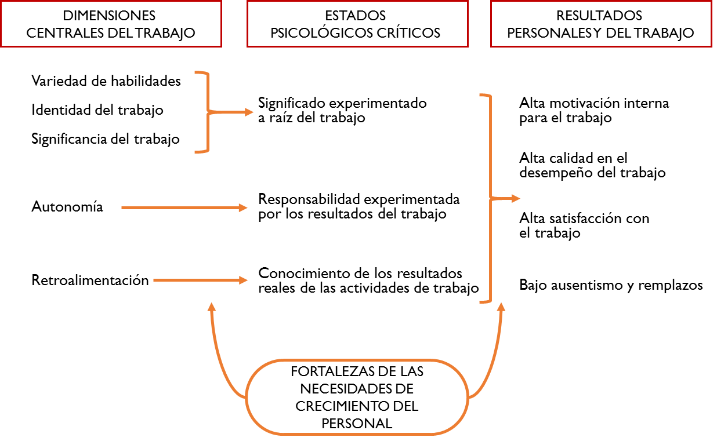

Fuente: Hackman & Oldham (1975 p. 161)

Por su parte, Warr, Cook y Wall en 1979, desarrollan una escala general para medir la SL denominada Overall Job Satisfaction [OJS], la cual refleja la experiencia de los trabajadores de un empleo remunerado, a través de la medición de las respuestas afectiva frente al propio trabajo.

Aranaz & Mira (1988), plantean el cuestionario Font Roja, el cual está conformado por 27 ítems en ocho dimensiones (exceso o presión de trabajo, promoción profesional, satisfacción con el puesto de trabajo, monotonía laboral, relaciones interprofesionales, competencia profesional, tensión relacionada con el trabajo y relaciones interpersonales con los compañeros). Mientras tanto, en 1989 Ironson, Smith, Brannick, Gibson, & Paul, plantean la *Job in General Scale* [JIG], cuyo objeto era proporcionar una evaluación general de la percepción de los empleados sobre sus puestos de trabajo. En el mismo año, Melia & Peiró presentan el cuestionario S20/23 de 23 ítems con el objeto de obtener una evaluación de la SL. Parten de una versión de 82 ítems (S4/82) con menores niveles de fiabilidad, la cual es dupurada para ser menos extensa, a la par que logra mejores indicadores de fiabilidad. La escala reducida, presenta cinco factores para evaluar la SL (la supervisión, el ambiente físico de trabajo, las prestaciones recibidas, la satisfacción intrínseca del trabajo y la participación). Posteriormente, Anaya & Suárez (2004), presentarn una escala de medida en versión para orientadores para evaluar la SL [ESL-VO]. Esta, permite estudiar la SL bajo tres niveles (global, dimensional y faceta), con un cuestionario de 37 ítems y ocho dimensiones (diseño del trabajo, realización personal, oportunidades de desarrollo futuro, relaciones sociales y tiempo libre, reconocimiento del propio desempeño laboral, valoración social del trabajo, recompensas extrínsecas y, finalmente, oportunidades de promoción justa sobre la base de méritos personales).

Con fundamento en Melia & Peiró (1989), Chian-Vega et al., (2008) desarrollan un cuestionario para medir la SL, el cual intenta evaluarla en grupos de trabajadores de instituciones públicas. El instrumento cuenta con 39 ítems repartidos en seis factores (satisfacción con el trabajo en general, con el ambiente físico de trabajo, con la forma en que se realiza el trabajo, con las oportunidades de desarrollo, con la relación subordinado-supervisor y, con la remuneración).

Ya en 2005, Palma desarrolla una escala de Satisfacción Laboral denominada SL-SPC. La escala SL-SPC, estudia la actitud hacia el trabajo, a través de una evaluacion general que busca detectar el nivel de agrado o no de la actividad laboral, percibido por el trabajador a través de la descripción del nivel general de satisfacción hacia el trabajo. Para ellos mide los niveles de satisfacción con respecto a cuatro factores o dimensiones (27 ítems), sustentadas en las teorías motivacional, de la discrepancia y de la dinámica. El instrumento evalua cuatro factores (significación de la tarea, condiciones de trabajo, reconocimiento personal y/o social y, beneficios económicos).

## Antecedentes de la relacion entre CO y SL

Con el objetivo de determinar el estudio previo de las relaciones entre constructos de estudio, se hizo una búsqueda en SCOPUS de los artículos relacionados que trabajasen los dos contructos a la vez. Se tomo SCOPUS, dado que es de mayor cobertura de revistas que ISI, pero se dan unos minimos de calidad internacional de las mismas. Se restringió la búsqueda a los artículos en la categoría de Negocios y gestión. Las búsquedas se hicieron en ingles con los términos *Organizational Climate* y *Job Satisfaction*. Con estos parámetros se encontraron 137 resultados de los cuales solo uno fue en latinoamerica (véase Coda et al., 2015) aunque aparece en una revista norteamericana. También, es importante clarificar que estas búsquedas tienen en cuenta las palabras clave, por lo cual muchos de los artículos no son necesarimente de tema sino de temas relacionados.

Figura 2‑16 Distribucion de los artículos por país de origen del journal

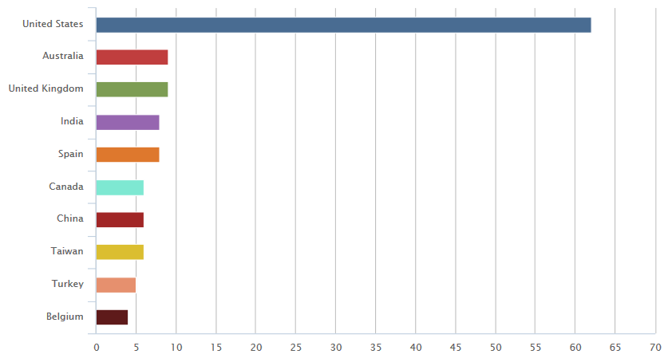

Fuente: SCOPUS

De igual forma, los artículos están distribuidos en revistas de varias áreas a pesar de que se restringio a los artículos de negocios.

Figura 2‑17 Artículos por subarea SCOPUS

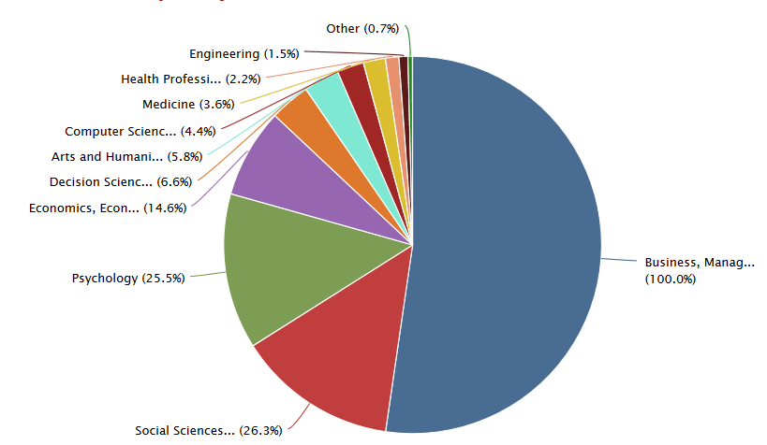

Fuente: SCOPUS

Al hacer la búsqueda en Scopus utilizando los términos Clima organizacional y Satisfacción laboral se encuetran tan solo dos documentos, como se muestra a continuación:

Figura 2‑18 Búsqueda clima organizacional y satisfacción laboral

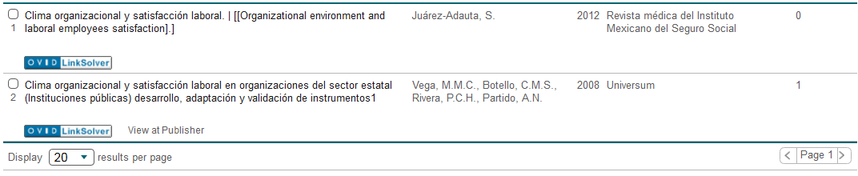

Fuente: SCOPUS

Al hacer búsquedas en revistas no indizadas en SCOPUS, se pueden encontrar referencias como las de Alonso (2008), Chiang, Salazar y Nuñez (2008), Villamil & Sanchez (2012) y Patlian-Pérez et al., (2012). La referencia de Chiang, Salazar y Nuñez (2008), realmente es el mismo segundo registro de SCOPUS, el cual al parecer esta mal citado. Todo esto, confirma que en la literatura existe un gran interés por el estudio de la de estas dos variables y, a su vez, que el estudio en el ámbito latinoamericano es bajo.

## Antecedentes de la relacion entre JL y SE

De manera análoga a la anterior relacion, se hizo una búsqueda en SCOPUS de los artículos relacionados que trabajasen los dos contructos a la vez. Igualmente, se restringió la búsqueda a los artículos en la categoría de Negocios y gestión. Las búsquedas se hicieron en ingles con los términos *Organizational Justice* y *Job Satisfaction*. Con estos parámetros se encontraron 142 resultados de los cuales solo uno fue en latinoamerica (véase Coda et al., 2015).

Figura 2‑19 Distribucion de los artículos por país de origen del journal

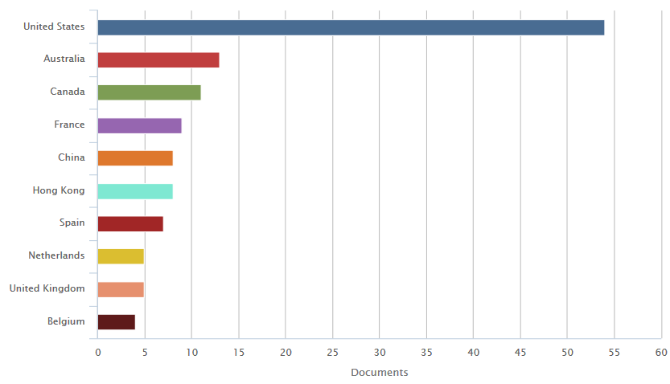

Fuente: SCOPUS

Al mirar la participación de la subarea de estos artículos, scopus provee la figura que se muestra a continuación:

Figura 2‑20 Artículos por subarea SCOPUS

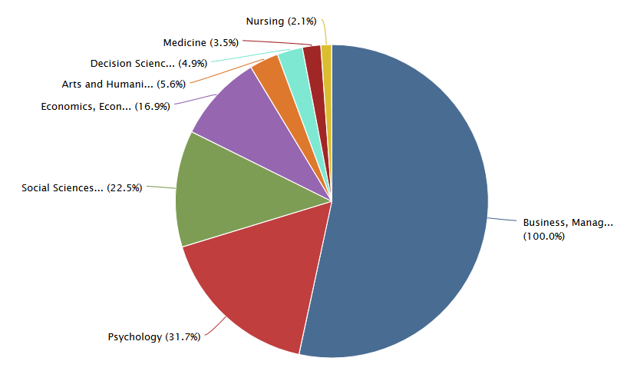

Fuente: SCOPUS

Al desarrollar la búsqueda utilizando los términos Justicia organizacional y Satisfacción laboral no se encuetran documentos, pero al hacer búsquedas en revistas no indizadas en SCOPUS, aparecen principalmente dos referencias: Omar, (2014) y Patlian-Pérez et al., (2012).

## Antecedentes de la relacion entre CO y JO

Siguiendo el procedimento establecido para las búsquedas, se hizo una con los términos *Organizational Climate* y *Organizational Justice*. Con estos parámetros se encontraron 75 resultados de los cuales ninguno fue en latinoamerica. También, es importante clarificar que estas búsquedas tienen en cuenta las palabras clave, por lo cual muchos de los artículos no son necesarimente de tema sino de temas relacionados.

Figura 2‑21 Distribucion de los artículos por país de origen del journal

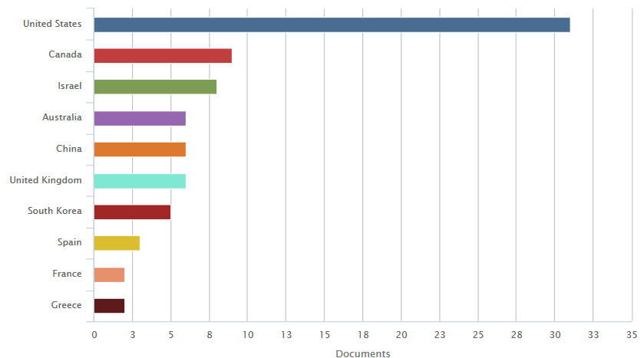

Fuente: SCOPUS

De igual forma, los artículos están distribuidos en revistas de varias áreas a pesar de que se restringio a los artículos de negocios.

Figura 2‑22 Artículos por subarea SCOPUS

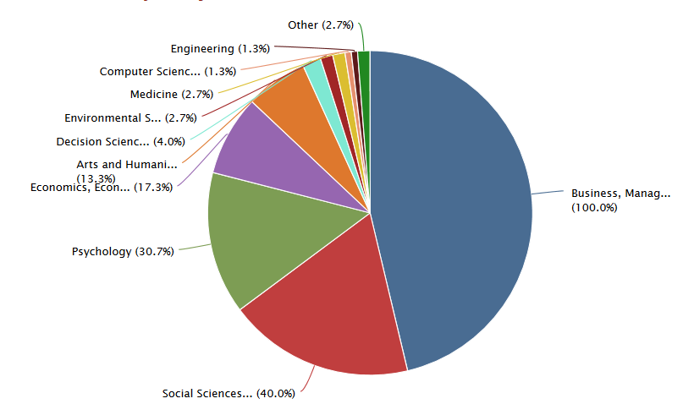

Fuente: SCOPUS

Al hacer la búsqueda en Scopus, utilizando los términos Clima organizacional y Justicia organizacional se encuetran tan solo un documento:

Figura 2‑23 Búsqueda clima organizacional y satisfacción laboral

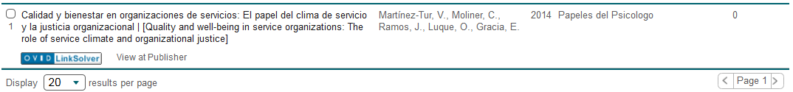

Fuente: SCOPUS

Al hacer búsquedas en revistas no indizadas en SCOPUS, solo se puede encontrar la referencia de Patlian-Pérez et al., (2012).

# PROBLEMÁTICA Y PLANTEAMIENTO DE LA INVESTIGACION

## Problemática que origina la investigación

La satisfacción laboral y su conocimiento son fundamentales para que las organizaciones, a través de su medición, entren en contacto con la experiencia de su capital humano y sus percepciones sobre lo que la organización les brinda. La percepción es un reflejo de varios elementos tanto cognitivos como afectivos, lo cual genera una carga emotiva frente al entorno o ambiente organizacional, pues dicha interacción determina la manera de comportarse del trabajador en ella. Así, por ejemplo, algunos autores afirman que es una variable importante para las organizaciones, porque tiene impacto en variables del desempeño laboral como la intención de rotación (Singh & Loncar, 2010), el bienestar en el trabajo y la rotación laboral (Wright & Bonett, 2007).

Wright, Bonett (2007) plantean que la SL es un predictor significativo de la rotación de personal, pues es un constructo importante sin importar el tipo o nivel del trabajo, tanto desde la perspectiva del trabajador (bienestar deseable del empleado) como desde la perspectiva de la organización (productividad y calidad). Schneider (1985), indica algunas razones que explican la gran atención dedicada a la satisfacción laboral hay que considerar: 1) La satisfacción en el trabajo es un resultado importante de la vida organizacional. 2) La satisfacción ha aparecido en diferentes investigaciones como un predictor significativo de conductas disfuncionales importantes, como el absentismo, el cambio de puesto y de organización. Aunque el estudio es viejo, dichos elementos permanecen como fundamentales en el estudio de las variables de la gestión de los recursos humanos que tienen un impacto en la estrategia de la organización, dados el impacto en la productividad de la misma y en la calidad del producto ofrecido a los clientes.

Algunos autores (Schaufeli, Leiter, Maslach & Jackson, 1996), planean que en la literatura predomina el estudio de las patologías negativas de la experiencia laboral (por ejemplo, burnout, ansiedad, depresión, trastornos mentales menores, disfunciones psicofisiológicas, etc.), en una relación de 15 a 1, sobre aquellos que estudian facetas positivas (felicidad, satisfacción, bienestar, autorrealización, etc.). Esta situación, reafirma que aunque siendo la SL es uno de los resultados más importantes del trabajo humano, dada la relación entre ella y el desempeño no es de las más investigadas. Por su parte, Patlian, Florez, Martinez & Hernandez (2012), confirman que en la literatura se pueden encontrar variables antecedentes de la satisfacción laboral y factores asociados al nivel de satisfacción laboral que pueden agruparse en factores referentes a las características personales (e.g., personalidad, edad, escolaridad, número de dependientes económicos), características del puesto (e.g., actividad, nivel jerárquico, salario, prestaciones) y a características de las organizaciones (e.g. liderazgo, trabajo en equipo, estructura, apoyo). Sin embargo, son escasas las investigaciones que analizan empíricamente el efecto del clima y la justicia organizacional en la satisfacción laboral y mucho más en el ámbito latinoamericano.

La relacion entre constructos de investigación y su evaluacion son, por demás, escazas en el ámbito latinoamericano y en el contexto de la educación, situación que da mayor relevancia a esta investigación.

## Contexto de investigación

No siempre se ha contado con atención al campo de los recursos humanos, sin embargo, en las últimas décadas, su desarrollo ha mejorado, como lo soporta el gran número de publicaciones sobre el tema. En el contexto de los servicios y en específico de la educación superior, el análisis de los factores que inciden en el mejoramiento del desempeño es crucial, maxime cuando se ha cambiado el enfoque de gestión de recursos humanos, comprendiendo su complejidad, a lo que se adiciona el incremento del sector servicios en las economías. De esta manera, conceptos que habían venido usándose por académicos para analizar industrias, se empiezan a usar en organizaciones enfocadas a la prestación de servicios, asi por ejemplo, en una economía como la norteamericana, se encuentra el paso de una economía de producción (años 70) a otra donde los servicios predominan para finales de siglo XX y comienzos del XXI (Parasuraman, Zeithaml y Berry, 1993; Zeithaml et al, 1990).

La aparición de investigación y centros de educación dedicados al estudio de servicios, como los de la Universidad Estatal de Arizona, la Universidad de Maryland, la Universidad de Karlstadt y la Escuela Hanken-Sueca de Economía en Finlandia, proporcionan mayores pruebas de la madurez de campo de estudio, bajo el planteamiento de Kotler y Levy (1969), quienes apoyan el planteamiento de los servicios como una nueva dimensión organizacional a estudiar en las empresas. De esta manera, Grove, Fisk y John (2003) realizan un análisis de contenido donde establecen como objetivo el desarrollo de un grupo de categorías que capturen adecuada y significativamente los aspectos planteados por los expertos consultados sobre el futuro de los servicios desde una perspectiva de marketing.

Tabla 3‑1. Predicciones para el futuro de los servicios desde una perspectiva de marketing.

|  |  |
| --- | --- |
| ***1. LA NATURALEZA DE SERVICIOS*** | |
| Cobertura del campo. | Mayor intensidad en atacar problemas más grandes.  Mayor aceptación de un pensamiento más amplio e integrado con respecto a los servicios.  Receptividad al cambio del paradigma para introducir nuevas perspectivas. |
| Definición | Considerar si el termino marketing de servicios es también demasiado limitante.  Analizar los axiomas básicos de los servicios, tales como las características que los distinguen.  Centrarse en el concepto de la calidad más que en las distinciones entre servicios y bienes.  Eliminar terminología anticuada |
| Métodos de investigación | Mayor apertura a los métodos alternativos de investigación.  Continuar con acercamientos interdisciplinarios.  Continuar con la aceptación de metodologías múltiples |
| Papel del vendedor de servicios | Considerar la influencia de becas en la práctica para la toma de decisiones.  Énfasis en el papel del vendedor del servicio como educador |
| ***2. EL ALCANCE DE SERVICIOS*** | |
| Perspectiva internacional | Énfasis en el marketing de servicios globales  Mayor investigación cross-cultural  Continuar la participación en la investigación de investigadores alrededor del mundo. |
| Aplicación social | Mayor investigación del impacto de servicios en el ambiente.  Repensar el papel de servicios en la economía.  Más investigación de aplicaciones sociales relacionadas con la economía de los servicios |
| Aplicaciones administrativas o de gestión | Mayor examen de los problemas reales a los que se enfrentan los gerentes.  Mayor estudio de las variables de la mezcla de marketing de servicios.  Mayor Investigación de la gerencia de demanda.  Examinar el impacto la tecnología y el Internet/e-commerce en servicios.  Trabajar más en la complejidad de los sistemas de entrega del servicio (delivery service).  Investigación adicional de la integración de la comercialización, de operaciones y de la gerencia de recurso humano.  Continuar la focalización en los otros aspectos cross-funcionales de los servicios.  Más estudio de la innovación de los servicios innovadores y su diseño. |
| ***3. LOS SERVICIOS Y CREACIÓN DE VALOR*** | |
| Proceso | Continuar la exploración del encuentro de la experiencia del servicio (encounter/experience).  Mayor investigación del papel del cliente en la producción del servicio.  Mayor estudio de cómo el comportamiento de los clientes afecta a empleados.  Énfasis en definir y el entender el consumo del servicio. |
| Resultados | Continuar la exploración cuidadosa y exacta de la calidad del servicio.  Investigación de las consecuencias de aumentar el número de servicios y de opciones de servicio.  Continuar el trabajo sobre la satisfacción y la lealtad del cliente.  Más estudio de la naturaleza y de la durabilidad de las ventajas del servicio.  Mayor investigación del vinculo entre la calidad del servicio y rentabilidad.  Mayor estudio del impacto de las iniciativas del servicio en varios resultados del funcionamiento. |
| Servicio y manufactura | Mas trabajo sobre servicio y los aspectos de servicio al cliente de la manufactura.  Mayor estudio del cambio conceptual de fabricación a servicios |

Fuente: Grove, Fisk y John (2003 p.113).

Los servicios tienen una gran clasificación tanto desde una perspectiva académica como desde una perspectiva industrial. Sin embargo, para esta investigacion se ha elegido el contexto de la educación superior, por el impacto social que ella tiene. Adicionalmente es una organización con la complejidad y riqueza de análisis alta para la gestión de los recursos humanos. Vargas (2014), establece que la calidad de la educación superior se ve afectada por como la administración universitaria responda a las exigencias académicas, esto es, flexibilidad, dinamismo y competencias del soporte administrativo, esto es una estructura que logre una articulación apropiada, con baja burocracia y que contecte a sus miembros con los objetivos organizacionales (planteamiento estratégico).

El vínculo estratégico de la educación superior con la competitividad ha sido analizado desde muchas perspectivas, que han llevado a la misma a enfretar retos importantes que implican cambios en los sistemas educativos (Duque, 2009). Asi, por ejemplo, el Consejo Europeo planteó que la Unión debía convertirse en la más competitiva y dinámica economía mundial basada en el conocimiento, capaz de desarrollar un crecimiento económico sostenible con más y mejores empleos, y mayor cohesión social (Consejo Europeo, 2000), ante lo cual Duque (2009 pag. 26) sugiere que “para conseguir dicha competitividad se ve enfrentada a los retos que configuran el escenario actual”: la globalización, el avance tecnológico y la preparación de la sociedad para afrontarlos; los cambios demográficos mundiales; la búsqueda de la equidad social. Esto por cuanto, a juicio del autor, la educación se configura como el vehículo para la igualdad de oportunidades y la lucha contra la exclusión social. El autor plantea un sistema de interrelaciones con los stakeholders, haciendo la anotación de la importancia de los stakeholders internos y del estudio de los sistemas de gestión de las universidades.

Figura 3‑1 Stakeholders y contexto socioeconómico del país o región.



Fuente: Duque (2009 pag. 37)

La comprensión de la gestión de los recursos humanos se convierte así en una fuente potencial de ventaja competitiva para una organización, lo que implica que las universidades deben hacer una revisión de las relaciones con sus diversos públicos de interés (stakeholders), en la línea de lo planteado por Mitchell (1997), Duque (2009), Cervera y otros (2009) y Cervera y otros (2011) y por esto el estudio de la relacion entre el clima organizacional, la justicia organizacional y la satisfacción laboral, son fundamentales para la comprensión de la relación entre la organización y sus empleados como uno de los stakeholders fundamentales de la universidad.

## Problema de investigación, pregunta y objetivo de investigación

El problema es que no existen mediciones de la incidencia del clima y la justicia organizacional en la satisfacción laboral, en el contexto latinoamericano y en específico en Ecuador. Esta situación se puede dar, en primer lugar porque no hay escalas de medida que hayan sido creadas o adaptadas al contexto latinoamericano o porque el desarrollo académico de la región le ha dado prioridad a otras temáticas y no la gestión de los recursos humanos como en los países desarrollados. Bajo esta perspectiva, se puede plantear la siguiente pregunta de investigación: ¿Cuál es el efecto del Clima Organizacional y de la Justicia Organizacional en la Satisfacción Laboral de los empleados de una Institución de Educación Superior [IES] en Ecuador?.

Bajo esta pregunta de investigación, se puede plantear como objetivo la evaluación del sentido e intensidad de la relación tanto del clima laboral y como de la justicia organizacional en la percepción de la satisfacción los empleados de una organización, esto es entonces, proponer y aplicar un modelo conceptual para la evaluación del efecto del Clima Organizacional y de la Justicia Organizacional en la Satisfacción Laboral de los empleados.

## Modelo conceptual e hipótesis

Con toda la revisión conceptual previa, se puede proponer el siguiente modelo de análisis:

Figura 3‑2 Modelo conceptual de la investigación

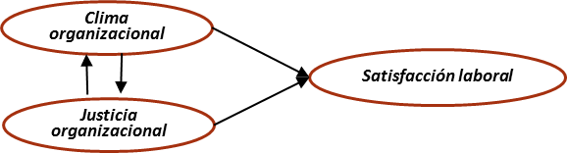

|  |  |
| --- | --- |
| **Hipótesis** | **Antecedentes conceptuales** |
| H1= la percepcion del Clima organizacional [CO] tiene un efecto positivo en la percepción de Satisfacción Laboral [SL] | Anaza, Rutherford, Rollins, & Nickell, (2015); Bowen & Schneider, (2014); Ravishankar, Mahadevan, & Batcha, (2014) |
| H2 = la percepcion de la Justicia organizacional [JO] tiene un efecto positivo en la percepción de Satisfacción Laboral [SL] | Faheem & Mahmud (2015); M. Akram, Hashim, & Z. Akram, (2015); |
| H3 = la percepcion de la Justicia organizacional [JO] tiene un efecto positivo en la percepción de Clima Organizacional [CO] | Revision teórica que implica la relacion pero no se sabe la causalidad |
| H4 = la percepcion de Clima Organizacional [CO] tiene un efecto positivo en la percepción de la Justicia organizacional [JO] | Revision teórica que implica la relacion pero no se sabe la causalidad |

# DISEÑO METODOLÓGICO

El diseño metodológico es la fundamentación teórica metodológica de la investigación con la cual lo se pretende desarrollar el estudio, o en lenguaje mas sencillo, una delimitación metodológica que establece el punto de vista desde donde se analizará el fenómeno de estudio, el proceso a seguir o metodología (etapas, métodos de recolección y análisis) y el tipo de razonamiento a utilizar para el desarrollo de la investigación (Duque, 2015). Bajo esta perspectiva, esta investigación tiene un enfoque postpositivista, esto es, una investigación positivista entendida como el proceso sistemático, controlado, empírico, amoral, público y crítico de fenómenos naturales, guiado por la teoría y por hipótesis sobre presuntas relaciones entre esos fenómenos (Kerlinger, 2002), pero entendiendo que la realidad solo puede ser explicada parcialmente y la comprensión es mas importante que el resultado mismo.

Este enfoque metodológico, pretende evaluar el fenómeno de estudio a través de la medición del mismo, bajo el enfoque de un realismo crítico. Esto es, un análisis crítico de los resultados de un modelo hipotético deductivo positivista, que se ha planteado a partir de la teoría. Aunque la posición critica, es normalmente de perspectiva hermenéutica, el postpositivismo mantiene el intento de la objetividad como el ideal de la investigación (positivismo), pero teniendo en cuenta que la realidad es una interpretación y por tanto tiene una parte subjetiva que no se puede reducir a la interpretación de cifras, por lo cual es denominado postpositivismo.

Así, esta investigación está formulada con un perfil hipotético deductivo, por lo cuál se considera una fundamentación teórica que sustente un modelo conceptual a evaluar a través del uso de herramientas cuantitativas y que se fundamentará en métodos estadísticos (empíricos). Como estrategia de investigación, se desarrollaran encuestas de corte transversal aplicadas a empleados de instituciones de educación superior (en este caso una).

## El proceso metodológico

El proceso metodológico de esta investigación, sigue el proceso planteado por Quivy y Van Campenhoudt (1999), fundamentado en tres etapas: ruptura, estructuración y comprobación. Este proyecto se constituye en las dos primeras fases: la de ruptura y la de estructuración. La fase de ruptura, parte del planteamiento de una o varias preguntas iniciales detonantes que llevan a una pregunta de investigacion definitiva. Para ello, se fundamenta en una exploración de la literatura y problematización del fenomento que ayude a definir un problema concreto. Para este caso, las reflexiones iniciales versaron sobre: ¿Cómo evaluar las variables determinantes de la satisfacción laboral?; ¿Cuál es el efecto del clima laboral en la satisfacción laboral de los empleados?; ¿Cuáles son las diferencias ente el clima organizacional y la justicia organizacional?; Si existen relaciones entre los constructos, ¿Cuál es el sentido de ellas?; y finalmente, ¿Se mantienen las relaciones establecidas en la literatura en el caso de las Instituciones de Educación Superior?

Figura 4‑1 Diseño metodológico de la investigación

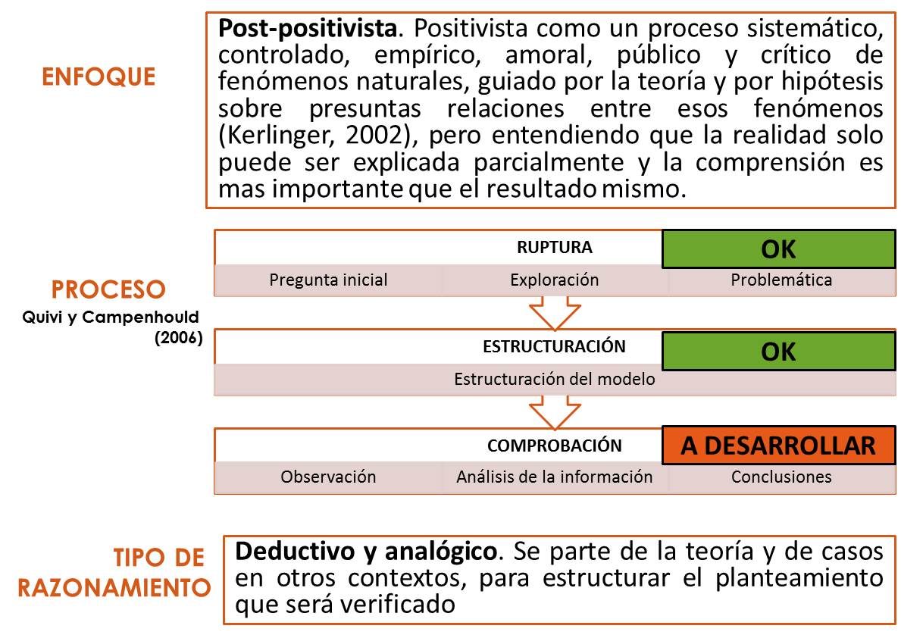

Como se puede apreciar, en la figura anterior, las etapas de ruptura y estructuración ya han sido desarrollados, quedando pendiente, ajustar la estructuración e iniciar la comprobación. Para esta se requiere establecer las técnicas de recolección y las técnicas de análisis como se muestra en la siguiente figura.

Figura 4‑2 Observación y análisis de la información para concluir

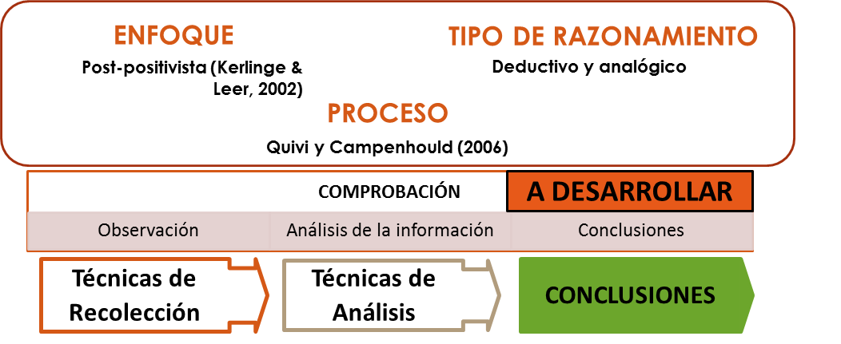

Previo a la recolección es necesario desarrollar algunas actividades como el cotejo de expertos y los grupos focales para verificar la comprensión. Una vez se tenga el cuestionario estructurado y se aplique se verá la necesidad de desarrollar grupos focales posteriores al igual que entrevistas a profundidad con expertos para ver los resulados.

Figura 4‑3 Proceso de recolección de la información

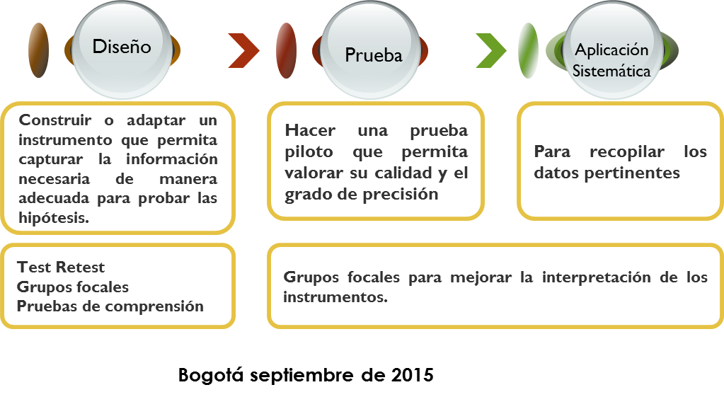

### Recoleccion de la información

### Instrumentos

El instrumento de investigación se construyó a partir de escalas de medidas previamente diseñadas y validadas (ver anexos). Acorde con lo planteado en el modelo conceptual e hipotético, se seleccionaron escalas de medida acordes a cada una de las variables objeto de estudio.

Cabe considerar que dado que el ámbito de aplicación fue internacional, se hizo necesaria la traducción de las escalas originales al castellano en vista de que su diseño original se encuentra en inglés. Para esto se usará, el mecanismo de doble revisión (ingles a español y español a inglés) para verificar que no se pierda información, bajo lo establecido en la literatura (Behling & Law, 2000; Brislin, 1970; Harkness, Pennell, & Schoua-Glusberg, 2004).

Posteriormente se tomaran los elementos establecidos en la lliteratura respecto al diseño de escalas de medida, en especial Churchill (), frente a los procedimientos de validación de escalas de medida (criterios de fiabilidad, validez, construcción de los ítems y criterios psicométricos de las variables examinadas). Una vez diseñado el instrumento, se harán las pruebas de rigor asi:

* Revisión con expertos, en donde participarán profesores especializados en el tema, junto con un comité conformado por el director y la codirectora de la investigación.
* Análisis focales para detectar inconsistencias en la redacción de los ítems (en el lenguaje y el contexto de aplicación), disonancias en la comprensión de las preguntas, posibles fallas estructurales del instrumento, entre otras.
* Con la compilación y corrección de los hallazgos en las pruebas anteriores, se procederá a realizar los ajustes pertinentes

Una prueba piloto, en la cual se completaron alrededor de 100 encuestas, a empleados en una muestra por conveniencia de una IES diferente a la del análisis, con el fin de ver la estabilidad inicial de la prueba.

Finalmente se hara la aplicación definitiva con el instrumento ajustado con el proceso anterior.

Como se ha ilustrado en las secciones previas, el mecanismo de recolección de datos empleado consistió en encuestas de corte transversal con contacto a través de correo electrónico.

### Población y Muestra

Dado el acceso a la organización, el estudio se hará en la Universidad Espiritu Santo [UEES], de la cuidad de Samborondon, Ecuador. De acuerdo al departamento de Recursos Humanos, la institución cuenta con la siguiente población universitaria.

Figura 4‑4 Población en la Universidad Espiritu Santo

|  |  |  |
| --- | --- | --- |
| Grupo de interés | población |  |
| Directivos | 50 |  |
| Profesores | 143 |  |
| Personal administrativo | 289 |  |
| Total | 482 |  |

Fuente: Departamento de Recursos Humanos UEES

Dado el acceso que se tiene a la universidad de analisis se hara un censo de la población de trabajadores.

## Aplicación del instrumento

Se hara con aplicación directa de cuestionario electrónico. Se tiene previsto hacer una jornada con todos los empleados para que el cuestionario se gestione en un solo dia. Como contraprestación por la participación en el estudio los empleados tendrán medio dia ligado a un festivo el lunes siguiente. Esto es hará como estrategia de incentivo y actitud positiva para diligenciar el cuestionario.

## Técnicas de análisis

Conforme a la literatura se harán los análisis conforme al plan anexo, a través de spss y de un software de ecuaciones estructurales. En general se utilizará estadística descriptiva y estadística multivariada. Se desarrollaran las pruebas de de normalidad correspondientes con sus pruebas de esfericidad y el análisis factorial confirmatorio. Para la validación de las hipótesis se desarrollaran Modelos de Ecuaciones Estructurales. El plan de análisis se muestra en la tabla siguiente.

Tabla 4‑1 Plan de análisis

|  |  |  |
| --- | --- | --- |
| ETAPAS | ANALISIS A DESARROLLAR | METODO E HIPOTESIS A COMPROBAR |
| Etapa 1 | Análisis del modelo de medida | Análisis Factorial Confirmatorio – AFC |
| Etapa 2 | Modelo de relaciones | Análisis Factorial Confirmatorio - AFC Modelo de Ecuaciones Estructurales – MEC |
| Etapa 3 | Comprobacion de hipótesis y posible modelo rival | Modelo de Ecuaciones Estructurales – MEC  H1, H2, H3, H4, , |

# PERTINENCIA DE LA INVESTIGACIÓN

Como se vio en la revisión conceptual, la justicia organizacional permite crear grandes beneficios para las organizaciones y los trabajadores (Cropanzano, et al., 2007; De Boer, Bakker, Syroit y Shaufeli, 2002), tales como confianza, compromiso, mejor desempeño laboral, mayor satisfacción del cliente, reducción de conflictos, actitudes positivas hacia el trabajo y sus miembros. Paralelamente, el clima organizacional es esencial para encontrar las fallas y generar desarrollos organizacionales e incluso consolidar ventajas competitivas de las organizaciones.

Con base en la acumulación de experiencia en una organización, las personas generan unas percepciones generales sobre ella (Schneider, 1975), las cuales estructuran las interpretaciones del empleado sobre cómo funciona una organización y, por tanto, ayudan a determinar cuál es el comportamiento adecuado ante una situación dada, es decir, se adapta el comportamiento dependiendo de la actitud (CO) o en otras palabras, un empleado se comporta dependiendo de las exigencias de la vida en su organización (Schneider & Reichers, 1983).

Dado el enfoque e impacto de estas variables, esta mas que sustentada su concordancia con la línea de estrategia del doctorado, pues el tanto el clima como la satisfacción son variables de gestión estratégica de las organizaciones.

# BIBLIOGRAFÍA

Adams, J. S. (1965). Inequity in social exchange. Advances in experimental social psychology, 2(267-299).

Akram, M. U., Hashim, M., & Akram, Z. (2015). Impact of Organizational Justice on Job Satisfaction of Employees in Banking Sector of Pakistan. In Proceedings of the Ninth International Conference on Management Science and Engineering Management (pp. 771-779). Springer Berlin Heidelberg.

Alava, C. (1984). Psicología Clínico- Laboral. Lima: San Marcos. Segunda Edición.

Alonso M. (2006). Diferencias en la percepción de la satisfacción laboral en una muestra de personal de administración. Boletín de Psicología. 88, 49- 63 España: Universidad de Huelva.

Altman, R. (2000). Start Minimizing your Workforce Problems: Understand the Organizational Climate. Canadian Manager, 25(2):15-16 y 28.

Alvarez, G. (1992). El constructo clima organizacional: concepto, teorías, investigaciones y resultados relevantes. Revista Interamericana de Psicología Ocupacional, 11(1), 2.

Ambrose, M., Wo, M., & Griffith, M. (2015). Overall Justice: Past, Present, and Future. En: Russell S. Cropanzano. R., &. Ambrose, M. Editors (2015) The Oxford Handbook of justice in the workplace. Oxford University Press. New York, NY. United States of America.

Anaya, D., & Suárez, J. M. (2004). La escala de satisfacción laboral-versión para orientadores (ESL-VO) como recurso para la evaluación de la satisfacción laboral.

Anaza, N. A., Rutherford, B., Rollins, M., & Nickell, D. (2015). Ethical climate and job satisfaction among organizational buyers: an empirical study. Journal of Business & Industrial Marketing, 30(8), 962-972.

Andrew Li, A., Cropanzano, R., & Molina, A. (2015). Fairness at the Unit Level: Justice Climate, Justice Climate Strength, and Peer Justice. En: Russell S. Cropanzano. R., &. Ambrose, M. Editors (2015) The Oxford Handbook of justice in the workplace. Oxford University Press. New York, NY. United States of America.

Aranaz, J., & Mira, J. (1988). Cuestionario Font Roja. Un instrumento de medida de la satisfacción en el medio hospitalario. Todo hospital, (52), 63-68.

Argyris, C. (1958). Some problems in conceptualizing organizational climate: A case study of a bank. Administrative Science Quarterly, 501-520.

Ashkanasy, N. M., Ashkanasy, N. M., Wilderom, C. P. M., & Peterson, M. F. (2011). Healthy human cultures as positive work environments. The handbook of organizational culture and climate, 2, 85-100.

Avia, M. D., & y Vázquez, C. (1998). Optimismo Inteligente. Madrid: Alianza.

Baer, M., & Frese, M. (2003). Innovation is not enough: Climates for initiative and psychological safety, process innovations and firm performance. Journal of Organizational Behavior, 24, 45-68.

Bandura, A. (1988). Self-regulation of motivation and action through goal systems. En Hamilton & Bower (Eds): Cognitive perspectives on emotion and motivation. NATO ASI series D: Behavioral and social sciences, 44, 37-61. Dordrecht, Netherlands: Kluwer Academic Publishers.

Barling, J., & Phillips, M. (1993). Interactional, formal, and distributive justice in the workplace: An exploratory study. The Journal of Psychology, 127(6), 649-656.

Beatson, M. (2000). Job ‘quality’and forms of employment: Concepts and the UK statistical evidence. In Invited paper submitted by the Office for National Statistics, UK. Joint ECE-Eurostat-ILO Seminar on Measurement of the Quality of Employment, Geneva (pp. 3-5).

Bies, R. (2015) Interactional Justice: Looking Backward, Looking Forward. En: Russell S. Cropanzano. R., &. Ambrose, M. Editors (2015) The Oxford Handbook of justice in the workplace. Oxford University Press. New York, NY. United States of America.

Blanch, J. y. (2009). Malaise in Involuntary Temporary Employment. Journal of work an organizatios psychology, 60-69.

Blanch, J., & al., e. (2010). Cuestionario de Bienestar Laboral General: Estructura y Propiedades Psicométricas. Psicologia del Trabajo. Barcelona, 1-6.

Blanch, J., Cantera, L., & al, e. (2009). El malestar en el Empleo Temporal Involuntario. Journal of Work and Organizations psychology, 64-70.

Boada, J. y Tous, J (1993). Escalas de satistaccion Iaboral: una perspectiva dimensional. Ftevista de Psicologia, Universidad Tarraconensis, 15, 2,151-166.

Bobocel, R., & Gosse, L. (2015). Procedural Justice: A Historical Review and Critical Analysis. En: Russell S. Cropanzano. R., &. Ambrose, M. Editors (2015) The Oxford Handbook of justice in the workplace. Oxford University Press. New York, NY. United States of America.

Bowen, D. E., & Schneider, B. (2014). A service climate synthesis and future research agenda. Journal of Service Research, 17(1), 5-22.

Bowen, D. E., & Schneider, B. (2014). A service climate synthesis and future research agenda. Journal of Service Research, 17(1), 5-22.

Bravo, M; Peiró, J.M. y Rodríguez, I. (2002). Satisfacción laboral. En Peiró, J.M. y Prieto, F. (eds): Tratado de Psicología del Trabajo. Vol. I: La actividad laboral en su contexto., Madrid: Síntesis. pp. 343-394.

Bravo, M.J., Peiro, J.M.y Rodriguez, I. (1996). Satisfaccion Iaboral. En: J.Peiré y F. Prieto (Eds.). Tratado de Psicologia del Trabajo, 1. La actividad Iaboral en su contexto. Espaﬁa: Ed. Sintesis S.A. 343—394.

Brown, S. P., & Leigh, T. W. (1996). A new look at psychological climate and its relationship to job involvement, effort, and performance. Journal of applied psychology, 81(4), 358.

Brunet, L. (1992). El clima en las organizaciones: definición, diagnóstico y consecuencias. Colección Desarrollo de Recursos Humanos. México: Editorial Trillas.

Burke, M. J., Borucki, C. C., & Hurley, A. E. (1992). Reconceptualizing psychological climate in a retail service environment: A multiple-stakeholder perspective. Journal of Applied Psychology, 77(5), 717.

Burke, R. J. (1996). Sources of Job Satisfaction among employees of a professional Services Firm. Psychology Reports, 78:1231-1234.

Campbell, J. J., Dunnette, M. D., Lawler, E. E., & Weick, K. E. (1970). Managerial behavior, performance, and effectiveness.

Chiang-Vega, M. M., Salazar Botello, C. M., Huerta Rivera, P. C., & Nuñez Partido, A. (2008). Clima organizacional y satisfacción laboral en organizaciones del sector estatal (Instituciones públicas) Desarrollo, adaptación y validación de instrumentos. Universum (Talca), 23(2), 66-85.

Coda, R. (1997). Pesquisa de Clima Organizacional e Gesta˜o Estrate´gica de Recursos Humanos. In C. W. Bergamini & R. Coda (Eds.), Psicodinaˆmica da Vida Organizacional: Lideranca e Motivacao (pp. 94–107). Sao Paulo: Atlas.

Coda, R., da Silva, D., & Custodio, I. (2015). Multidimensional configurations of the organizational climate construct. The International Journal of Human Resource Management, 26(14), 1827-1847.

Colquitt, J., & Rodell, J. (2015). Measuring Justice and Fairness. En: Russell S. Cropanzano. R., &. Ambrose, M. Editors (2015) The Oxford Handbook of justice in the workplace. Oxford University Press. New York, NY. United States of America.

Cook, J., Wall, P., & Warr, L. (1981). The experience of Word. Londres: Academic Press.

Cornell, F. G. (1955). Socially perceptive administration. Phi Delta Kappan, 219-223.

Cropanzano, B. y. (2007). The management of organizational justice. New York: Laurent White.

Damián Simón, J. (2010). Evaluación del clima organizacional. Temas Ciencia y Tecnología, 23 -30.

Davis, K. (1998). El comportamiento humano en el trabajo. Mexico: McGraw Hill.

De Cuiper, N., Isaksson, K., & Witte, &. D. (2005). Employment contracts an well.being amoung European worders. Illinois: Aldershot.

Denison, D. R. (1991). Cultura corporativa. Editorial Legis, Santafè de Bogotá.

Denison, D. R. (1993). What is the difference between organizational culture and organizational climate? a native's point of view on a decade of paradigm wars. In Academy of Management Proceedings (Vol. 1993, No. 1, pp. 207-211). Academy of Management.

Duque, E. J, (2015). Introducción a los proyectos de investigación. Universidad Nacional de Colombia. Facultad de Ciencias Economicas. Bogotá.

Duque, E. J. (2009). La gestión de la universidad como elemento básico del sistema universitario: una reflexión desde la perspectiva de los stakeholders. INNOVAR. Revista de Ciencias Administrativas y Sociales, 19, 25-41.

Faheem, M. A., & Mahmud, N. (2015). The Effects of Organizational Justice on Workplace Deviance and Job Satisfaction of Employees: Evidence from a Public Sector Hospital of Pakistan. Mediterranean Journal of Social Sciences, 6(5), 342.

Flores García, J. (1992). El comportamiento humano en las organizaciones. Lima: Universidad del Pacífico.

Folger, R. (1977). Distributive and procedural justice: Combined impact of voice and improvement on experienced inequity. Journal of personality and social psychology, 35(2), 108.

Forehand, G. A., & Von Haller, G. (1964). Environmental variation in studies of organizational behavior. Psychological bulletin, 62(6), 361.

Frederickson, N. (1968). Administrative performance in relation to organizational climate. In American Psychological Association Convention, San Francisco.

Garcia, A., & Ovejero, A. (2000). Feedback Laboral y Satisfacción. Oviedo: Universitaria Oviedo.

Gargallo Castel, A. (2013). La satisfacción laboral y sus determinantes en las cooperativas. Bogotá: Universitaria.

Gavilanes, M. (2009). Estudio del nivel de satisfacción laboral basado en el analisis de parámetros de evaluacion, . Quito: Universitaria.

Georgopoulos, B. (1965). Normative structure variables and organizational behavior. Human Relations, Vol.18, pp.115-170.

Gittleman, M. B., & Howell, D. R. (1995). Changes in the structure and quality of jobs in the United States: Effects by race and gender, 1973–1990. Industrial & labor relations review, 48(3), 420-440.

Glick, W. H. (1985). Conceptualizing and measuring organizational and psychological climate: Pitfalls in multilevel research. Academy of management review, 10(3), 601-616.

Gómez, C. (2004). Diseño, construcción y validación de un instrumento que evalúa clima organizacional en empresas colombianas, desde la teoría de respuesta al ítem. Acta colombiana de psicología, 11, 97-113.

Gonçalves, A. (1997). Dimensiones del clima organizacional.

González-Romá, V., Ramos, J., Peiró, J. M., Rodríguez, I., & Muñoz, P. (1995). Formación del clima de los equipos de trabajo e interacción social. Formation of work team climate and social interaction”), in Zurriaga, R. and Sancerni, MD (Eds), Experiencias Laborales en Organizaciones de Trabajo, Nau Llibres, Valencia, 65-78.

Graca, H. (1999). Clima Organizacional: Uma Abordagem Vivencial. Brasılia: Fundacao Nacional de Desenvolvimento do Ensino Superior Particular – FUNADESP.

Gray, R. (2007). A climate of success. Routledge.

Greenberg, J. (1987). A taxonomy of organizational justice theories. Academy of Management review, 12(1), 9-22.

Greenberg, J. (1990). Organizational justice: Yesterday, today, and tomorrow. Journal of management, 16(2), 399-432.

Greenberg, J. (1993). Stealing in the name of justice: Informational and interpersonal moderators of theft reactions to underpayment inequity. Organizational behavior and human decision processes, 54(1), 81-103.

Greenberg, J., & Colquitt, J. A. (Eds.). (2013). Handbook of organizational justice. Psychology Press.

Hackman, J. R., & Oldham, G. R. (1975). Development of the job diagnostic survey. Journal of Applied psychology, 60(2), 159.

Halpin, A. & Croft, D. (1963). The organizational climate of schools. Chicago: The University of Chicago. Midwert Administrative Center.

Halpin, A. W., & Croft, D. B. (1962). The organizational climate of schools (Vol. 11, No. 7). Midewest Administration Center, University of Chicago.

Hanisch, H. y. (2001). Temporal dynamics and emergent properties of organizaional withdrawal models. New Jersey: Lawrence Eribaum.

Hellriegel, D., & Slocum, J. W. (1974). Organizational climate: Measures, research and contingencies. Academy of management Journal, 17(2), 255-280.

Hemingway, M. A., & Smith, C. S. (1999). Organizational climate and occupational stressors as predictors of withdrawal behaviours and injuries in nurses. Journal of Occupational and Organizational Psychology, 72(3), 285-299.

Herzberg, F. (1996). La teoria de la motivacion-higiene. Recuperado el 24 de mayo de 2015. <http://untrefvirtual.edu.ar/documentos_extras/1075_Fundamentos_de_estrategia_organizacional/10_Teoria_de_la_organizacion.pdf>

Hutcheson, S. (1996). The development of a measure of organizational climate. Master Thesis, University of Witwatersrand, Johannesburg.

Ironson, G. H., Smith, P. C., Brannick, M. T., Gibson, W. M., & Paul, K. B. (1989). Construction of a Job in General scale: A comparison of global, composite, and specific measures. Journal of Applied Psychology, 74, 193-200.

Ironson, G. H., Smith, P. C., Brannick, M. T., Gibson, W. M., & Paul, K. B. (1989). Construction of a Job in General scale: A comparison of global, composite, and specific measures. Journal of Applied Psychology, 74(2), 193.

Isaksen, S. G., Lauer, K. J., Ekvall, G., & Britz, A. (2001). Perceptions of the best and worst climates for creativity: Preliminary validation evidence for the situational outlook questionnaire. Creativity research journal, 13(2), 171-184.

James J. Lavelle, J., Rupp, D., Manegold, J., & Thornton, M. (2015). Multifoci Justice and Target Similarity: Emerging Research and Extensions. En: Russell S. Cropanzano. R., &. Ambrose, M. Editors (2015) The Oxford Handbook of justice in the workplace. Oxford University Press. New York, NY. United States of America.

James, L. R, James, L., & Ashe (1990). The meaning of organizations: the role of cognition and values. In B. Schneider (Ed.): Organizational climate and culture, 40-84. San Francisco: Jossey-Bass.

James, L. R., & Jones, A. P. (1974). Organizational climate: A review of theory and research. Psychological bulletin, 81(12), 1096.

James, L. R., & Sells, S. (1981). Psychological climate: Theoretical perspectives and empirical research. In D. Magnussen (Ed.): Toward a psychology of situations: An interactional perspective, 275-295. Hillsdale, NJ: Erlbaum.

James, L. R., Hartman, A., Stebbins, M., & Jones, A.P. (1977). Relationships between psychological climate and a VIE model for work motivation. Personnel Psychology, 30, 229-254.

James, L. R., James, L. A., & Ashe, D. K. (1990). The meaning of organizations: The role of cognition and values. Organizational climate and culture, 40, 84.

Jordan, J. S., & Turner, B. A. (2008). The feasibility of single-item measures for organizational justice. Measurement in Physical Education and Exercise Science, 12(4), 237-257.

Katz, D. K. R.(1999), Psicología social de las organizaciones. México: Trillas.

Katz, D., & Kahn, R. L. (1978). The social psychology of organizing. McGrawHill. New York.

Kerego, K & Mthupha, D.M. (1997). Job satisfaction as perceived by agricultural extension workers in Swaziland. South African Journal of Agricultural Extension, 23(2), 19-24.

Kittleson, C. (1996). Identifying and correcting unsafe employee Attitudes and Behavior supervisors Safety Update. New York : ssudex.

Kjell Törnblom, K., & Kazemi, A. (2015). Distributive Justice: Revisiting Past Statements and Reflecting on Future Prospects. En: Russell S. Cropanzano. R., &. Ambrose, M. Editors (2015) The Oxford Handbook of justice in the workplace. Oxford University Press. New York, NY. United States of America.

Koffka, K. (1935). Principles of Gestalt Psychology. Lund Humphries, London.

Koys, D. J., & DeCotiis, T. A. (1991). Inductive measures of psychological climate. Human Relations, 44(3), 265-285.

Leal, A., Román, M., Alfaro, A. y Rodríguez, L. (2004). El factor humano en las relaciones laborales. Manual de dirección y gestión. Madrid: Pirámide.

Levantal, G. (1980). what should be done with equity theory? New study of fairness in social relationships. New York: Plenum.

Leventhal, G. (1976). Fairness in social relationship. New Jersey: General Learning Press.

Lewin, K. (1939). Field theory and experiment in social psychology: Concepts and methods. American journal of sociology, 868-896.

Lewin, K. (1951). Field theory in social science. New York: Harper and Row.

Lewin, K., Heider, F. T., & Heider, G. M. (1936). Principles of topological psychology.

Lewin, K., Lippitt, R. & White, R. (1939). Patterns of aggressive behavior in experimentally created social climates. Journal of Social Psychology, 10(2), 271–301.

Litwin, G. H., & Stringer Jr, R. A. (1968). Motivation and organizational climate.

López M. (2009). Consecuencias sicosociales en del trabajo en personal de enfermería como indicadores subjetivos de rendimiento desde el enfoque de la Gestión de Recursos Humanos. Tesis Doctoral. Universidad de Murcia, España.

López-Cabarcos, M. Á., Machado-Lopes-Sampaio-de, A. I., & Vázquez-Rodríguez, P. (2014). The Influence of Organizational Justice and Job Satisfaction on Organizational Commitment in Portugal’s Hotel Industry. Cornell Hospitality Quarterly, 1938965514545680.

Lucas, R., Diener, E., & Suh, E. (1996). Discriminant validity of well-beimeasures,. Journal of Personality and Social Psychology, 75 - 620.

Luz, J. P. (2001). Metodologia para Ana´lise de Clima Organizacional: Um Estudo de Caso para o Banco do Estado de Santa Catarina. Floriano´polis: Universidade Federal de Santa Catarina.

Maslow, A. H. (1943). A theory of human motivation. Psychological review, 50(4), 370.

Meliá, J. L., & Peiró, J. M. (1989). La medida de la satisfacción laboral en contextos organizacionales: el cuestionario de satisfacción S20/23. Psicologemas, 3(5), 59-74.

Meliá, J.L., Pradilla, J.F., Martí, N., Sancerni, M.D., Oliver, A., & Tomás J.M. (1990). Estructura factorial, fiabilidad y validez del Cuestionario de Satisfacción S21/26: Un instrumento con formato dicotómico orientado al trabajo profesional. Revista de Psicologia Universitas Tarraconensis, 12(1/2), 25-39.

Mellado Ruiz, C (2005). Gestión de la comunicación interna en la organización industrial: clima laboral y liderazgo, Revista Razón y Palabra, número 43 (ISSN 1605-4806). <http://www.razonypalabra.org.mx/anteriores/n47/cmellado.html>

Mladinic, A., & Isla, P. (2002). Justicia organizacional: entendiendo la equidad en las organizaciones. Pdycke 11, 171-179.

Moran, E. T., & Volkwein, J. F. (1988). Examining organizational climate in institutions of higher education. Research in Higher Education, 28(4), 367-383.

Moran, E. T., & Volkwein, J. F. (1992). The cultural approach to the formation of organizational climate. Human relations, 45(1), 19-47.

Moré L., G., Carmenate V., G. y Junco C., A.M. (2005). La satisfacción laboral y el empleo de herramientas de dirección en el perfeccionamiento empresarial. Estudio de casos en el MITRANS. Transporte, Desarrollo y Medio Ambiente, 25(2), 55.

Mrtinez-Tur, V., Moliner, C., & al., e. (2014). Calidad y bienestar en organizaciones de servicios: Papel del clima de servicio y la justicia organizacional. Papeles del Psicólogo, 99-106.

Naylor, J. C., Pritchard, R. D., & Ilgen, D. R. (2013). A theory of behavior in organizations. Academic Press.

Niehoff, B. P., & Moorman, R. H. (1993). Justice as a mediator of the relationship between methods of monitoring and organizational citizenship behavior. Academy of Management journal, 36(3), 527-556.

Niehoff, B. P., & Moorman, R. H. (1993). Justice as a mediator of the relationship between methods of monitoring and organizational citizenship behavior. Academy of Management journal, 36(3), 527-556.

OIT Organización Internacional del Trabajo (2014). informe Panorama Laboral 2014. Recuperado en Junio 3 de 2015. <https://www.google.com/url?sa=t&rct=j&q=&esrc=s&source=web&cd=1&cad=rja&uact=8&ved=0CB4QFjAAahUKEwj2o_uaoffHAhUJ_IAKHdjQAus&url=http%3A%2F%2Fwww.ilo.org%2Fwcmsp5%2Fgroups%2Fpublic%2F---americas%2F---ro-lima%2Fdocuments%2Fpublication%2Fwcms_325664.pdf&usg=AFQjCNGhML9mA6YdS1oa3vQnNj_J9_2MSQ>

Oliveira, W. M. (1996). Perﬁl Analı´tico-Descritivo da Pesquisa sobre Clima Organizacional em Instituicoes de Ensino Superior (1970–1995). Terra e Cultura, 20, 17–38.

Omar, A. (2006). Justicia organizacional, individualismo- colectivismo y estrés laboral. Psicología y Salud, 207-217.

Pace, C. (1968). The concept of organizational climate. En Tagiuri, R. & Litwin, G. Organizational climate: Explorations of a concept. Boston: Harvard Graduate School of Business Administration.

Patián, J., Martínez, E., & Hernández, R. (2012). El clima y la justicia organizacional y su efecto en la satisfacción laboral. México: UNAM-Edic.

Patlán, J., Flores, R., & al., e. (2014). Validez y confiabilidad de la escala de justicia organizacional de Niehoff y Moorman . siCIELO, 25-39.

Payne, R., & Pugh, D. S. (1976). Organizational structure and climate. Handbook of industrial and organizational psychology, 1125, 1173.

Peiró, J. M. (1986). Psicología de la organización. Universidad Nacional de Educación a Distancia. España.

Peiró, J. M., & Salvador, A. (1993). Desencadenantes del estrés laboral (Vol. 2). Madrid: Eudema.

Pérez Bilbao, J., & Fidalgo, M. (2012). NTP 394: Satisfacción laboral: escala general de satisfacción. Madrid - España: Ministerio del Trabajo y Asuntos sociales.

Poole, M. S., & McPhee, R. D. (1983). A structurational analysis of organizational climate. Communication and organizations: An interpretive approach, 195, 220.

Porter, L. W., & Lawler, E. E. (1965). Properties of organization structure in relation to job attitudes and job behavior. Psychological bulletin, 64(1), 23.

Porter, L. W., Lawler, E. E., & Hackman, J. R. (1975). Behavior in organizations.

Pritchard, R. D., & Karasick, B. W. (1973). The effects of organizational climate on managerial job performance and job satisfaction. Organizational behavior and human performance, 9(1), 126-146.

Puente-Palácios, K. E. (2002). Abordagens Teóricas e Dimensoes Empíricas do Conceito de Clima Organizacional. Revista de Administracao, 37, 96–104.

Quivy, R., & Van Campenhoudt, L. (1999). Manual de investigación en ciencias sociales. Limusa.

Rahim, M., Magner, N. R., & Shapiro, D. L. (2000). Do justice perceptions influence styles of handling conflict with supervisors?: What justice perceptions, precisely?. International Journal of Conflict Management, 11(1), 9-31.

Reichers, A. E., & Schneider, B. (1990). Climate and culture: An evolution of constructs. Organizational climate and culture, 1, 5-39.

Requera, F. (2010). Satisfaccióon, Bienestar y Calidad de Vida en el Trabajo. Bogotá: Universitaria.

Resende, E., & Benaiter, P. R. (1997). Gestao de Clima Organizacional: Uma Ferramenta de Melhoria Contınua. Sao Paulo: Enio Resende & Consultores Associados.

Rivas E., & López F. (2011). Psicología social de las organizaciones. Centro de documentación de estudios y oposiciones, CeDe. 130. Recuperado de: http://www.pir.es/temas_muestra_2011/11.SOCIAL.pdf.

Robbins, S. (1998). Corportamiento organizacional. México: Prendice Hall. 8va Edición.

Rodgers, G. (1997). The quality of employment: Issues for measurement, research and policy. Santiago de Chile, OIT.

Rosario-Hernández, E., & Rovira, L. V. (2007). Desarrollo y validación de la Escala de Justicia Organizacional. Revista Ciencias de la Conducta, 22(1), 61-78.

Rosenthal, N. H. (1989). More than wages at issue in job quality debate. Monthly Lab. Rev., 112, 4.

Russell S. Cropanzano. R., &. Ambrose, M. (2015). Organizational Justice: Where We Have Been and Where We Are Going. En: Russell S. Cropanzano. R., &. Ambrose, M. Editors (2015) The Oxford Handbook of justice in the workplace. Oxford University Press. New York, NY. United States of America.

Sánchez López, C., & Martínez, S. (2014). Condiciones de trabajo de docentes universitarios satisfacción, exigencias laborales y daños a la salud. Salud Laboral, 2-6.

Schaufeli, W. L. (1996). The Maslach Burnout Inventory - Test Manual 3ra Edición. Palo Alto: Psychologists Press.

Schneider, B. (1975). Organizational climates: An essay. Personnel Psychology. 28, 447-479.

Schneider, B., & Hall, D. T. (1972). Toward specifying the concept of work climate: A study of Roman Catholic diocesan priests. Journal of Applied Psychology, 56(6), 447.

Schneider, B., & Reichers, A. E. (1983). On the etiology of climates. Personnel psychology.

Schneider, B., & Reichers, A. E. (1983). On the etiology of climates. Personnel psychology.

Schneider, B., Ashworth, S. D., Higgs, A. C., & Carr, L. (1996). Design, validity, and use of strategically focused employee attitude surveys. Personnel Psychology, 49(3), 695.

Schneider, B., Ehrhart, M. G., & Macey, W. A. (2011). Perspectives on organizational climate and culture. In S. Zedeck (Ed.), APA handbook of industrial and organizational psychology: Vol. 1.  Building and developing the organization (pp. 373–414). Washington, DC: American Psychological Association.

Schneider, B., Ehrhart, M. G., & Macey, W. H. (2011). Organizational climate research. The handbook of organizational culture and climate, 29.

Schneider, J. & Barbera, K. M. (2014). The Oxford Handbook of Organizational Climate and Culture. Oxford University Press.

Simón, J. (2010). Evaluación del clima organizacional. Caso: Bodega Comercial Mexicana Zapata–Acapulco. Temas de Ciencia y Tecnología, 14(40), 23-30.

Spector, P. E. (1985). Measurement of human service staff satisfaction: Development of the job satisfaction survey. American journal of community psychology, 13(6), 693-713.

Spector, P. E. (1997). Job satisfaction: Application, assessment, causes, and consequences. Bevely Hills, CA: Sage.

Srour, R. H. (1998). Poder, Cultura e Etica nas Organizacoes. Rio de Janeiro: Campus.

Steers, R. M. & Lee. W. (1983). Facilitating effective performance appraisals the role of employee commitment and organizational climate'. In Landry, F., S. Zedeck and J. Cleveland (eds), Performance Measurement and Theory. Lawrence

T, W., & Bonett, D. (2007). "Job satisfaction and psychological well-being as nonadditive predictors of workplace trunover". Journal of Management, 33(2); 141-160.

Tachizawa, K. (2001). On weighted dyadic Carleson’s inequalities. Journal of Inequalities and Applications, 6, 415–433.

Tagiuri, R. (1968). The concept of organizational climate. *Organizational climate: Explorations of a concept*, 11-32.

Tagiuri, R., & Litwin, G. H. (1968). Organizational climate: Explorations of a concept. Boston: Harvard University Press.

Valenzuela, M.E. (2000). La calidad del empleo de las mujeres en los países del Cono Sur. En: Valenzuela, M.E. & Reinecke, G. (Eds.).

Valenzuela, M.E. y Reinecke, G. (Eds.) (2000). Más y mejores empleos para las mujeres? La experiencia de los países del Mercosur y Chile. OIT-Chile, diciembre.

Vargas, G. M. G. (2014). Calidad y equidad de la educación superior pública. Aspectos por considerar en su interpretación. Revista Educación, 31(2), 11-27.

Verdera, F. (1995). Propuestas de redefinición de la medición del subempleo y el desempleo y de nuevos indicadores sobre la situación ocupacional en Lima. Documento de Trabajo, 22.

Villamil, O., & Sánchez, W. (2012). Influencia del clima organizacional en la satisfaccion laboral ... Innovare, 24.

Visser, P.J., Breed, M., & Van Breda, R. (1997). Employee satisfaction: A triangular approach. South African Journal of Industrial Psychology, 23, 19–24.

Wallace, J., Hunt, J., & Richards, C. (1999). The relationship between organisational culture, organisational climate and managerial values. International Journal of Public Sector Management, 12(7), 548-564.

Warr, Cook, & Wall. (1979). Scales for the measurement of some work attitudes and aspects o psychologic well-being. Journal of Accupational Psychology, 52, 129-148.

Warr, P. (2007). Work, happiness and unhappiness. Mahwah: Lawrence Erlbaum.

Weiss, D.J., Dawis, R.V., England, G.W., & Lofquist, L.H. (1967). Manual for the Minnesota Satisfaction Questionnaire. Minneapolis: University of Minnesota.

Werther, W., & Davia, K. (1996). Administración de personal y Recursos Humanos. México: McGraw Hill.

Wexley, K., & Yuki, G. (1990). Conducta organizaional y Psicología del Personal. México: Compañia editorial continental s.a.

Wharton, A.S. (1993). The affective consequences of service. Work and Occupations, 20, 205–232.

Yousef, D.A. (2000). Job satisfaction as a mediator of the relationship between role stressors and organizational commitment. Journal of Managerial Psychology, 17, 250–266.